**TRƯỜNG ĐẠI HỌC CÔNG NGHỆ GIAO THÔNG VẬN TẢI**

**KHOA CÔNG NGHỆ THÔNG TIN**

**---- o0o ----**



**BÁO CÁO BÀI TẬP NHÓM**

**MÔN HỌC: PHÂN TÍCH VÀ THIẾT KẾ HỆ THỐNG THÔNG TIN**

**ĐỀ TÀI: QUẢN LÝ HIỆU SÁCH**

**GIẢNG VIÊN HƯỚNG DẪN: Ts. Nguyễn Thị Kim Huệ**

**NHÓM 1: Hoàng Anh Tiến**

**Vũ Mạnh Chiến**

**Nguyễn Chí Hải Anh**

**Nguyễn Hà Thành**

**Trần Đức Hiển**

**LỚP: 72DCHT21**

**HÀ NỘI - 2023**

**MỤC LỤC**

**LỜI MỞ ĐẦU** 4

**PHẦN I: KHẢO SÁT HỆ THỐNG** 5

1. GIỚI THIỆU ĐƠN VỊ KHẢO SÁT 5
2. KHẢO SÁT CỬA HÀNG 5
3. CÁC CHỨC NĂNG DỰ KIẾN CỦA HỆ THỐNG 11

**PHẦN II: CÁC BIỂU ĐỒ** 15

1. **BIÊU ĐỒ USECASE** 15
   1. Đặc tả đăng nhập – đăng xuất 15
   2. Đặc tả quản lý nhân viên 18
   3. Đặc tả quản lý loại hàng hóa 26
   4. Đặc tả báo cáo thống kê 31
   5. Đặc tả quản lý thông tin khách 37
   6. Đặc tả quản lý thông tin nhà cung cấp 45
   7. Đặc tả quản lý hóa đơn nhập 54
   8. Đặc tả quản lý hóa đơn bán 63
   9. Đặc tả quản lý hàng hóa 73
2. **BIỂU ĐÒ CLASS** 74
3. **BIỂU ĐỒ TRÌNH TỰ** 75
   1. Đăng nhập 79
   2. Thêm nhân viên 80
   3. Sửa nhân viên 81
   4. Xóa nhân viên 82
   5. Xem nhân viên 82
   6. Tìm kiếm nhân viên 83
   7. Thêm khách hàng 83
   8. Sửa khách hàng 84
   9. Xóa khách hàng 84
   10. Thêm hóa đơn nhập 85
   11. Sửa hóa đơn nhập 85
   12. Xóa hóa đơn nhập 86
   13. Thêm hóa đơn bán 86
   14. Sửa hóa đơn bán 87
   15. Xóa hóa đơn bán 87
4. **BIỂU ĐỒ HOẠT ĐỘNG** 88
   1. Biểu đồ hoạt động nhân viên 88
   2. Biểu đồ hoạt động khách hàng 93
   3. Biều đồ hoạt động hóa đơn bán 96
   4. Biểu đồ hoạt động hóa đơn nhập 99
5. **BIỂU ĐỒ TRẠNG THÁI** 102
6. **BIỂU ĐỒ THÀNH PHẦN** 103
7. **BIỂU ĐỒ TRIỂN KHAI** 103
8. **THIẾT KẾ CƠ SỞ DỮ LIỆU** 103

**KẾT LUẬN** 104

**LỜI MỞ ĐẦU**

Bài tập lớn này tập trung vào phân tích và thiết kế hệ thống quản lý hiệu sách offline. Trong một thời đại công nghệ phát triển nhanh chóng, thị trường sách vẫn giữ được sự phổ biến và tạo nên một nền tảng vững chắc cho ngành công nghiệp xuất bản. Mặc dù sự phát triển của thương mại điện tử và cửa hàng trực tuyến đã tạo ra sự cạnh tranh gay gắt, nhưng nhiều người vẫn ưa thích trải nghiệm mua sách tại các cửa hàng offline. Do đó, hệ thống quản lý hiệu sách offline vẫn đóng vai trò quan trọng trong việc duy trì và phát triển kinh doanh sách.

Quản lý hiệu sách offline đòi hỏi sự tổ chức chặt chẽ và hiệu quả để đáp ứng nhu cầu của khách hàng, quản lý hàng tồn kho, quảng bá sản phẩm và nâng cao trải nghiệm mua sắm. Một hệ thống quản lý tốt có thể giúp cửa hàng sách nâng cao hiệu suất kinh doanh, tối ưu hóa quy trình và cung cấp dịch vụ chất lượng cho khách hàng.

Trong bài tập lớn này, chúng tôi sẽ tiến hành phân tích và thiết kế một hệ thống quản lý hiệu sách offline nhằm cung cấp một giải pháp toàn diện cho các cửa hàng sách. Chúng tôi sẽ tìm hiểu về các chức năng cần có của hệ thống, đặc điểm quản lý sách và khách hàng, cũng như các quy trình kinh doanh liên quan.

Qua quá trình phân tích, chúng tôi sẽ xác định các yêu cầu chính của hệ thống và tìm hiểu về các công nghệ và phương pháp phát triển phù hợp. Sau đó, chúng tôi sẽ tiến hành thiết kế hệ thống dựa trên các yêu cầu đã xác định, tạo ra các sơ đồ, mô hình và giao diện người dùng. Mục tiêu cuối cùng của bài tập lớn này là tạo ra một hệ thống quản lý hiệu sách offline hiệu quả, giúp cửa hàng sách tối ưu hóa quy trình kinh doanh, nâng cao chất lượng dịch vụ và tăng cường trải nghiệm mua sắm của khách hàng.

**PHẦN I :** **KHẢO SÁT HỆ THỐNG**

**1. GIỚI THIỆU ĐƠN VỊ KHẢO SÁT**

**Đơn vị khảo sát: Nhà sách Tiến Thọ**

**Địa chỉ:** 424 Nguyễn Trãi, Thanh Xuân, Hà Nội

**Thành lập:** ngày 25 tháng 6 năm 2021

**Quy mô:** được thiết kế nổi bật trên diện tích hơn 30m2 (gồm khu trưng bày các mặt hàng, khu vui chơi, bộ phận nhân viên tư vấn và thanh toán ).

**2. KHẢO SÁT CỬA HÀNG**

**2.1. Các thể loại mặt hàng**

Các thể loạI sách như: Chính trị – pháp luật, Khoa học công nghệ – Kinh tế, Văn hóa xã hội – Lịch sử, Văn học nghệ thuật, Giáo trình, Truyện, tiểu thuyết, Tâm lý, tâm linh, tôn giáo, Sách thiếu nhi … và nhiều thể loại sách khác nữa, đồ dùng học tập, đồ chơi trẻ em, quần áo

**2.2. Phương thức bán hàng**

Bán lẻ, báo giá đúng trước cho khách hàng.

Khi đến trực tiếp tại hiệu sách, hàng khách hàng sẽ được đọc trước qua sách và sẽ được giớI thiệu qua các cuốn sách nổi tiếng của các tác giả.

**2.3. Phương thức thanh toán**

Thanh toán ngay: Khách hàng có thể thanh toán bằng tiền mặt tại cửa hàng hoặc dùng thẻ thanh toán.

Chuyển khoản cho tài khoản cửa hàng trước khi nhận điện thoại.

**2.4. Các dịch vụ**

- Các dịch vụ ưu đãi giảm giá, quà tặng khách hàng khi mua sách.

- Dịch vụ quay thưởng khi khách hàng mua sách tiếp tại cửa hàng vào các ngày lễ hoặc sự kiện kỉ niệm của hiệu sách.

- Dịch vụ thuê sách theo giờ, ngày.

**2.4. Tổ chức quản lý hoạt động**

Nghiên cứu thị trường mục tiêu và phân tích các đối thủ cạnh tranh. Từ đó tìm hiểu các khách hàng tiềm năng và duy trì quan hệ với các hành khách đã có.

Ban kinh doanh tối đa hóa doanh thu từ tất cả các mặt hàng và dịch vụ vui choi. Tổ chức, điều hành, hướng dẫn, hỗ trợ, vận hành và phát triển hệ thống các sàn kinh doanh bán hàng và bộ phận marketing hiệu quà

Nhân viên bán hàng(tiếp thị): trực tiếp tiếp thị vào thị trường mới đồng thời giữ được thị trường cũ, tìm kiếm khách hàng tiềm năng cho cửa hàng.

**2.5. Khảo sát**

**2.5.1. Hình thức khảo sát:**

**Phỏng vấn**

**Quan sát hiện trường**

**Nghiên cứu tài liệu**

**2.5.2. Đối tượng khảo sát:**

Nhân viên bán hàng: Nguyễn Hà Thành

Người quản lý: Trần Đức Hiển

**\* Phỏng vấn nhân viên bán hàng.**

Ngày phỏng vấn: 8h30 ngày 02/03/2023

Nội dung phỏng vấn: Nghiệp vụ và công việc của nhân viên bán hàng

Các câu hỏi dự kiến như sau:

|  |  |  |  |
| --- | --- | --- | --- |
| **STT** | **Câu hỏi** | **Câu trả lời của nhân viên** | **Ghi chú** |
| 1 | **Câu hỏi 1:** Các sản phẩm sách được bày bán tại của hàng ? | Gồm các sách giáo khoa, Sách bài tập nâng cao dành cho Tiểu Học, Trung Học, Trung Học Phổ Thông.  Các truyện tranh dành cho thiếu nhi.  Những cuốn sách đọc tâm lý, kinh tế, kĩ năng sống, phát triển bản thân,…. | Những cuốn sách mới được nhập về bản mới nhất sẽ được bày bán và trưng bày để khách hàng khi vào hiệu sách sẽ biết đến. |
| 2 | **Câu hỏi 2:** Khách hàng sẽ được hướng dẫn gì về các dịch vụ và chương trình khuyến mại của hiệu sách? | Đến những dịp ngày lễ đặc biệt như ngày 21/4 (Ngày sách và văn hóa đọc Việt Nam) hằng năm sẽ có những ưu đãi và giảm giá cho khách hàng và nhân dịp kỉ niệm thành lập hiệu sách.. | Nhân viên bán hàng sẽ quảng cáo và giới thiệu chương trình này trong khi mỗi thanh toán hoặc những dịp gần những ngày có ưu đãi.. |
| 3 | **Câu hỏi 3:** Quy trình thanh toán khi khách mua sách tại hiệu ? | Tiền Mặt, Quẹt thẻ, Quét mã thông qua các ví điện tử. |  |

**\* Phỏng vấn người quản lý**

**Ngày phỏng vấn:**  15h00 ngày 2/03/2023

Người được phỏng vấn: Trần Đức Hiển

Các câu hỏi dự kiến:

|  |  |  |  |
| --- | --- | --- | --- |
| **STT** | **Câu hỏi** | **Câu trả lời của người quản lý** | **Ghi chú** |
| 1 | **Câu hỏi 1:** các nhà cung cấp cho hiệu sách ? | NXB Kim Đồng, nhà sách FAHASA , nhà xuất bản Hội nhà Văn | NXB : Nhà Xuất Bản |
| 2 | **Câu hỏi 2:** Các bộ sách nào được bán chạy nhất ? | Thường các bộ sách sẽ tuỳ theo từng quý và sự kiện  Giai đoạn đầu năm : sách giáo khoa và những tài liệu thường được bán chạy nhất  Giai đoạn thứ 2 : giai đoại của những sách chia sẻ của các chuyên gia  Giai đoạn thứ 3 : ( hè ) sự bùng nổ của các dòng truyện tranh , sách đồ ăn và tư liệu tin học  Giai đoạn cuối : ( thu đông ) khoảng này tất cả các bộ sách đang ở mức bão hoà | Giai đoạn tính theo 3 tháng 1 trong năm |
| 3 | **Câu hỏi 3:** Các thủ tục khi mua sách ? | KH chọn sách mình mong muốn  Đến trực tiếp quầy thanh toán và giao dịch dưới sự hướng nhẫn của nhân viên |  |
| 4 | **Câu hỏi 4:** Các phương tiện thanh toán qua mạng ? | Momo , zalo pay , shopee pay ,… và liên các ngân hàng |  |
| 5 | **Câu hỏi 5:** Hệ thống nào giúp người quản trị , nhân viên cập nhật thông tin nhanh chóng | Kiot việt  Sapo  MshopKeeper |  |
| 6 | **Câu hỏi 6 :** Bộ phận chăm sóc KH | Sau khi thanh toán tại quầy nhân viên sẽ hỗ trợ KH lập tài khoản thành viên để nhân ưu đãi và trao đổi các vấn đề qua APP |  |

**3. CÁC CHỨC NĂNG DỰ KIẾN CỦA HỆ THỐNG**

**Hệ thống bán hàng dự kiến gồm các chức năng sau đây:**

**Chức năng 1: Quản lý thông tin khách hàng bao gồm:**

+ Thêm mới thông tin khách hàng khi có khách hàng mới, thay đổi sửa chữa thông tin khách hàng.

+ Thông tin khách hàng bao gồm: mã khách hàng, họ tên, địa chỉ, số điện thoại, email, ...

+ Quản lý mã khách hàng với nhiều dữ liệu như đã mua bao nhiêu sách tổng chi tiêu của mã khác hàng đó, những sách đã và đang mượn, kì hạn mượn sách.

**Chức năng 2: Quản lý thông tin hàng hóa**

+ Thêm mới khi nhập các đầu sách mới về, sửa thông tin sai lệch về các đầu sách nếu cần.

+ Thêm mới khi nhập các mặt hàng mới về dụng cụ phụ vu việc học cho học sinh sinh viên và các dụng cụ công sở.

+ Thông tin hàng hóa gồm: mã hàng, tên hàng, mô tả hàng hóa, thông tin bảo hành, số lượng còn lại.

**Chức năng 3: Quản lý thông tin nhà cung cấp sách**

Thông tin nhà cung cấp luôn được cập nhập mới nhất.

Thông tin các chính sách mua bán, bảo hành mới nhất đến từ nhà cung cấp sách.

**Chức năng 4: Quản lý nhân viên bao gồm:**

+ Thêm mới nhân viên khi có nhân viên mới đồng thời cho phép chỉnh sửa, xóa các nhân viên cũ.

+ Thông tin nhân viên gồm: mã nhân viên, tên nhân viên, địa chỉ, số điện thoại, tuổi, giới tính, bộ phận làm việc.

**Chức năng 5: Quản lý bán sách và các mặt hàng khác**

+ Khi khách hàng mua hàng, nhân viên tư vấn tư vấn các loại sách và mặt hàng, nếu mặt hàng khách yêu cầu không có hoặc đã hết tại cửa hàng đưa ra thông báo từ chối bán hàng.

**Chức năng 6: Quản lý nhập sách và các mặt hàng khác**

+ Kiểm tra hàng trước khi nhập vào kho.

+ Kiểm tra đầy đủ các lô sách khi nhập, kiểm tra về chất lượng sách.

+ Nhập đầy đủ thông tin trong phiếu nhập hàng.

**Chức năng 7: Báo cáo thống kê.**

+ Thống kê doanh thu, hoạt động của cửa hàng theo từng tuần, quý, năm.

+ Thống kê số nhân viên tại nhà sachS.

## * PHÁT BIỂU BÀI TOÁN

Nhà sách cần phải xây dựng một hệ thống bán sách trực tuyến tiến tiến và dễ tiếp cận với người đọc hơn trong thời đại 4.0 này.

Hoạt động của hệ thống được xây dựng đảm bảo các yêu cầu sau:

**Đối tượng là Khách hàng:**

Khách hàng khi tìm kiếm thông tin về các loại sách và đầu sách một cách dễ dàng và nhanh chóng bằng cách cung cấp thông tin về sách hoặc đầu sách thông qua nền tảng bán hàng trực tuyến .

Sau khi tìm thấy sách, khách hàng có thể xem thông tin chi tiết về sách ví dụ như nội dung sách và có thể đọc thử một đoạn hoặc nội dung và lợi ích sách mang lại.

Khi mua sản phẩm khách hàng phải cung cấp đầy đủ thông tin : Họ tên, ngày sinh, địa chỉ, số điện thoại, ....

Khi mua sách khách hàng sẽ được hướng dẫn về các dịch vụ của cửa hàng như chính sách bảo hành, các chương tình khuyến mại của cửa hàng.

Khi thanh toán khách hàng sẽ được lựa chọn phương thức thanh toán sao cho phù hợp với từng người nhất nhất như: Trả bằng tiền mặt, trả qua thẻ ngân hàng.

**Đối với nhân viên bán hàng:**

Luôn có nhiệm vụ tư vấn và phục vụ khách hành tận tình cho khách hàng.

Có trắc nhiệm tư vấn cho khách hàng về các mặt hàng khác như là đồ lưu niệm, dụng cụ học tập của tất cả các bậc học và dụng cụ văn phòng.

Hỗ trợ khách hàng về dịch vụ thuê sách và các chính sách của nhà sách.

Hỗ trợ khách hàng về các dịch vụ và chính sách của nhà sách bảo đảm lợi ích của khách hàng.

Nhập thông tin cá nhân cho khách hàng.

Hỗ trợ thanh toán cho khách hàng.

Báo cáo thông kê về lượng sách đã bán và đưa ra thông kê chi tiết về các đầu sách được ưa chuộng và các đầu sách khó bán, cùng với đó là những sản phẩm liên quan về sách dành cho học sinh.

**Đối với người quản lý**

Quản lý nhập và bán sách và các sản phẩm của cửa hàng

Người quản lý phải nắm được tình hình mua bán, doanh thu của cửa hàng, việc thống kê được thực hàng tháng cũng có thể bất kì khi nào.

Người quản lý phải có trặc nhiệm về hoạt động của nhà sách, nếu doanh thu suỵt giảm thì cần phải đưa ra phương pháp và chiến lượng thực sự hiệu quả để trách cho nhà sách rơi vào trường hợp xấu.

Quản lý thông tin của các nhân viên trong cửa hàng.

Ghi nhận và giải quyết các yêu cầu của khách hàng.

**Phần II : CÁC BIỂU ĐỒ**

**1: BIỂU ĐỒ USE CASE**

**1.1.Đặc tả đăng xuất – đăng nhâp**

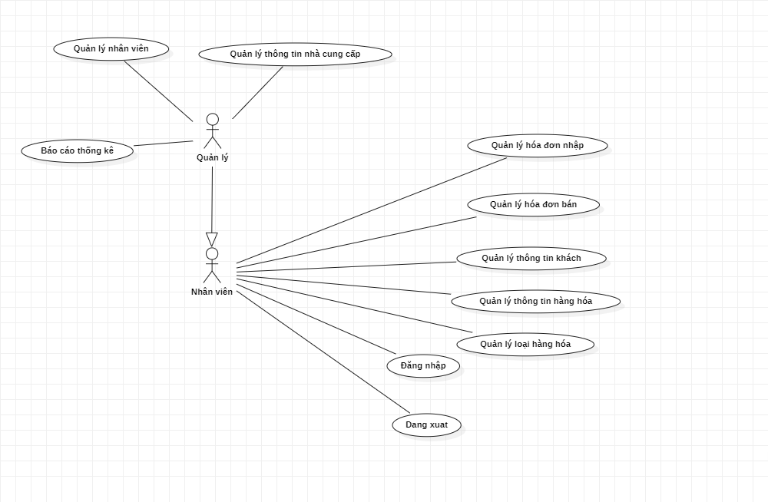

· Đặc tả đăng nhập

|  |  |
| --- | --- |
| **Tên UC** | **Đăng nhập** |
| Tác nhân | Quản Lý , Nhân viên |
| Tiền điều kiện | Người dùng có tài khoản và đăng nhập thành công. |
| Mục đích | Xác thực người dùng. |
| Dòng sự kiện chính | 1. Người dùng chọn đăng nhập tại form trang chủ.  2. Hệ thống Hiển thị form đăng nhập  3. Người dùng nhập vào “tên đăng nhập” và “mật khẩu” của người đùng .  4. Hệ thống kiểm tra và xác nhận thông tin đăng nhập, phân quyền của chủ tài khoản (ví dụ: tài khoản của quản lý, tài khoản của nhân viên). |
| Luồng sự kiện phụ | 1. Nếu người nhập nhập sai tên đăng nhập hoặc mật khẩu.  2. Hệ thống gửi thông báo cho người dùng và yêu cầu người dùng nhập lại tài khoản và mật khẩu. |
| Hậu điều kiện | 1. Hệ thống Hiển thị form Trang chủ (hiển thị dựa trên phân quyền).  2. Kết thúc UserCase |

· Đặc tả đăng xuất

|  |  |
| --- | --- |
| **Tên UC** | **Đăng xuất** |
| Tác nhân | Quản Lý , Nhân viên |
| Tiền điều kiện | Người dùng đã đăng nhập vào hệ thống. |
| Mục đích | Thoát khỏi trang quản lý nhà sách. |
| Dòng sự kiện chính | 1. Người dùng chọn đăng xuất tại form trang chủ.  2. Hệ thống hiển thị trở về form đăng nhập. |
| Luồng sự kiện phụ |  |
| Hậu điều kiện | 1. Hệ thống Hiển thị form đăng nhập.  2. Kết thúc UserCase |

**1.2.** **Đặc tả Quản lý thông tin nhân viên**

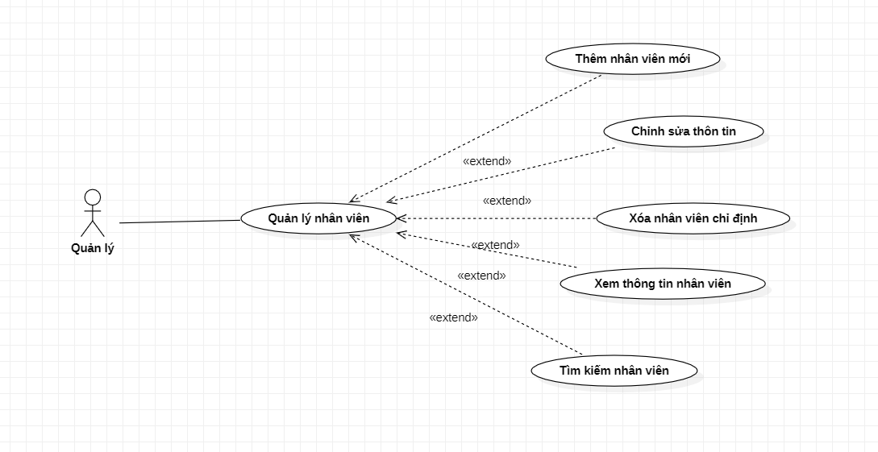

· Đặc tả Thêm nhân viên

|  |  |
| --- | --- |
| **Tên UC** | **Thêm nhân viên** |
| Tác nhân | Quản Lý |
| Tiền điều kiện | Người dùng có tải khoản và thuộc lớp đối tượng là quản lý. |
| Mục đích | Thêm nhân viên mới. |
| Dòng sự kiện chính | 1. Người dùng Chọn quản lý nhân viên từ trang chủ.  2. Hệ thống hiển thị form Quản lý nhân viên.  3. Người dùng chọn thêm nhân viên.  4. Hệ thống hiển thị form thêm nhân viên.  5. Người dùng nhập vào các thông tin cá nhân của nhân viên mới : “Tên , tuổi, địa chỉ thường chú, CCCD, giới tính”. |
| Luồng sự kiện phụ | 1. Người dùng nhập trùng thông tin của mã CCCD hoặc thiếu thông tin.  2. Hệ thống gửi thông báo lỗi.  3. Người dùng nhập lại thông tin lỗi. |
| Hậu sự kiện | 1. Người dùng chọn “lưu”.  2. Hệ thống gửi thông báo “thêm mới nhân viên thành công”.  3. Kết thúc Usecase |

· Đặc tả chỉnh sửa thông tin nhân viên

|  |  |
| --- | --- |
| **Tên UC** | **Sửa thông tin nhân viên** |
| Tác nhân | Quản Lý |
| Tiền điều kiện | Người dùng có tải khoản và thuộc lớp đối tượng là quản lý. |
| Mục đích | Chỉnh sửa thông tin nhân viên. |
| Dòng sự kiện chính | 1. Người dùng chọn quản lý nhân viên từ trang chủ.  2. Hệ thống hiển thị form Quản lý nhân viên.  3. Người dùng gõ thông tin tìm kiếm vào ô tìm kiếm.  4. Hệ thống kiểm tra và Hiển thị ra nhân viên tương ứng.  5. Người dùng chọn “sửa” tại nhân viên cần sửa.  6. Hệ thống Hiển thị ra form sửa nhân viên.  7. Người dùng sửa lại các thông tin cần sửa của nhân viên. |
| Luồng sự kiện phụ | 1. Người dùng nhập thiếu hoặc nhập trùng thông tin của mã CCCD  2. Hệ thống gửi thông báo lỗi.  3. Người dùng nhập lại thông tin lỗi. |
| Hậu điều kiện | 1. Người dùng chọn “Lưu”.  2. Hệ thống gửi thông báo sửa thành công.  3. Kết thúc Usecase. |

· Đặc tả tìm kiếm nhân viên

|  |  |
| --- | --- |
| **Tên UC** | **Tìm kiếm nhân viên** |
| Tác nhân | Quản Lý |
| Tiền điều kiện | Người dùng có tải khoản và thuộc lớp đối tượng là quản lý. |
| Mục đích | Tìm kiếm nhân viên |
| Dòng sự kiện chính | 1. Người dùng chọn quản lý nhân viên từ trang chủ.  2. Hệ thống hiển thị form Quản lý nhân viên.  3. Người dùng nhập thông tin tìm kiếm vào ô tìm kiếm. |
| Luồng sự kiện phụ |  |
| Hậu điều kiện | 1. Hệ thống kiểm tra và Hiển thị ra các nhân viên tương ứng trên form Quản lý nhân viên.  2. Kết thúc Usecase |

· Đặc tả Xóa nhân viên.

|  |  |
| --- | --- |
| **Tên UC** | **Xóa nhân viên chỉ định** |
| Tác nhân | Quản Lý |
| Tiền điều kiện | Người dùng có tải khoản và thuộc lớp đối tượng là quản lý. |
| Mục đích | Chỉnh sửa thông tin nhân viên. |
| Dòng sự kiện chính | 1. Người dùng chọn quản lý nhân viên từ trang chủ.  2. Hệ thống hiển thị form Quản lý nhân viên.  3. Người dùng gõ thông tin tìm kiếm vào ô tìm kiếm.  4. Hệ thống kiểm tra và Hiển thị ra nhân viên tương ứng.  5. Người dùng chọn vào nhân viên cần xóa và chọn “xóa”.  6. Hệ thống gửi thông báo xác nhận xóa nhân viên “Xóa” và “Quay lại”. |
| Luồng sự kiện phụ | 1. Người dùng chọn “Quay lại” ở thông báo xác nhận xóa.  2. Hệ thống hiển thị lại các nhân viên thuộc kết quả đã tìm kiếm. |
| Hậu điều kiện | 1. Người dùng chọn “Xóa” để xác nhận xóa nhân viên chỉ định.  2. Hệ thống gửi thông báo “Xóa nhân viên thành công”.  3. Kết thúc Usecase |

· Đặc tả Xem thông tin nhân viên

|  |  |
| --- | --- |
| **Tên UC** | **Xem thông tin nhân viên** |
| Tác nhân | Quản Lý |
| Tiền điều kiện | Người dùng có tải khoản và thuộc lớp đối tượng là quản lý. |
| Mục đích | Xem thông tin nhân viên. |
| Dòng sự kiện chính | 1. Người dùng chọn quản lý nhân viên từ trang chủ.  2. Hệ thống hiển thị form Quản lý nhân viên.  3. Người dùng gõ thông tin tìm kiếm vào ô tìm kiếm.  4. Hệ thống kiểm tra và Hiển thị ra các nhân viên có thuộc tính tương ứng trên form Quản lý nhân viên. |
| Luồng sự kiện phụ |  |
| Hậu điều kiện | 1. Người dùng chọn vào nhân viên cần xem thông tin.  2. Hệ thống hiển thị thông tin chi tiết nhân viên cần xem.  3. Kết thúc Usecase |

**1.3.Đặc tả Quản lý loại hàng hóa**

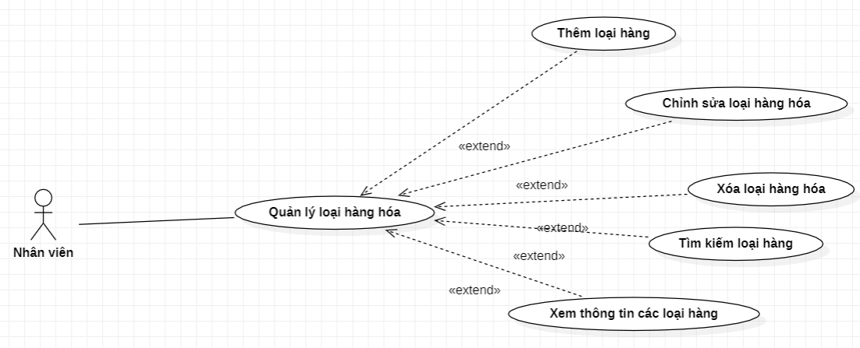

* Đặc tả Thêm loại hàng

|  |  |
| --- | --- |
| **Tên UC** | **Thêm loại hàng** |
| Tác nhân | Quản Lý, Nhân Viên |
| Tiền điều kiện | Người dùng có tải khoản và đăng nhập thành công. |
| Mục đích | Thêm loại hàng |
| Dòng sự kiện chính | 1. Người dùng Chọn quản lý loại hàng từ trang chủ. 2. Hệ thống hiển thị form Quản lý loại hàng. 3. Người dùng chọn thêm loại hàng. 4. Hệ thống hiển thị form thêm loại hàng. 5. Người dùng nhập vào các thông tin loại hàng. |
| Luồng sự kiện phụ | 1. Người dùng nhập thiếu thông tin loại hàng. 2. Người dùng nhập lại đủ thông tin. |
| Hậu sự kiện | 1. Người dùng chọn “lưu”. 2. Hệ thống gửi thông báo “thêm mới loại hàng thành công”. 3. Kết thúc Usecase |

* Đặc tả chỉnh sửa loại hàng

|  |  |
| --- | --- |
| **Tên UC** | **Sửa loại hàng** |
| Tác nhân | Quản Lý, Nhân Viên |
| Tiền điều kiện | Người dùng có tải khoản và đăng nhập thành công. |
| Mục đích | Chỉnh sửa loại hàng |
| Dòng sự kiện chính | 1. Người dùng chọn quản lý nhân viên từ trang chủ. 2. Hệ thống hiển thị form Quản lý loại hàng. 3. Người dùng nhập thông tin thông tin tìm kiếm vào ô tìm kiếm và nhấn “Tìm kiếm”. 4. Hệ thống kiểm tra và Hiển thị ra loại hàng tương ứng. 5. Người dùng chọn “sửa” tại loại hàng cần sửa. 6. Hệ thống Hiển thị ra form sửa loại hàng. 7. Người dùng sửa lại các thông tin cần sửa của nhân viên. |
| Luồng sự kiện phụ | 1. Người dùng nhập thiếu hoặc nhập trùng thông tin của mã loại hàng 2. Hệ thống gửi thông báo lỗi. 3. Người dùng nhập lại thông tin lỗi. |
| Hậu điều kiện | 1. Người dùng chọn “Lưu”. 2. Hệ thống gửi thông báo sửa thành công. 3. Kết thúc Usecase. |

* Đặc tả tìm kiếm loại hàng

|  |  |
| --- | --- |
| **Tên UC** | **Tìm kiếm loại hàng** |
| Tác nhân | Quản Lý |
| Tiền điều kiện | Người dùng có tải khoản và thuộc lớp đối tượng là quản lý. |
| Mục đích | Tìm kiếm loại hàng |
| Dòng sự kiện chính | 1. Người dùng chọn quản lý loại hàng từ trang chủ. 2. Hệ thống hiển thị form Quản lý nhân viên. 3. Người dùng gõ thông tin tìm kiếm vào ô tìm kiếm và ấn “Tìm kiếm”. 4. Hệ thống kiểm tra và Hiển thị ra các loại hàng tương ứng trên form Quản lý loại hàng. |
| Luồng sự kiện phụ |  |
| Hậu điều kiện | 1. Hệ thống kiểm tra và Hiển thị ra các nhân viên tương ứng trên form Quản lý nhân viên. 2. Kết thúc Usecase |

* Đặc tả Xóa loại hàng.

|  |  |
| --- | --- |
| **Tên UC** | **Xóa loại hàng** |
| Tác nhân | Quản Lý |
| Tiền điều kiện | Người dùng có tải khoản và thuộc lớp đối tượng là quản lý. |
| Mục đích | Chỉnh sửa thông tin loại hàng. |
| Dòng sự kiện chính | 1. Người dùng chọn quản lý nhân viên từ trang chủ. 2. Hệ thống hiển thị form Quản lý loại hàng. 3. Người dùng gõ thông tin tìm kiếm vào ô tìm kiếm. 4. Hệ thống kiểm tra và Hiển thị ra loại hàng tương ứng. 5. Người dùng chọn vào loại hàng cần xóa và chọn “xóa”. 6. Hệ thống gửi thông báo xác nhận xóa loại hàng “Xóa” và “Quay lại”. |
| Luồng sự kiện phụ | 1. Người dùng chọn “Quay lại” ở thông báo xác nhận xóa. 2. Hệ thống hiển thị lại các loại hàng thuộc kết quả đã tìm kiếm. |
| Hậu điều kiện | 1. Người dùng chọn “Xóa” để xác nhận xóa loại hàng chỉ định. 2. Hệ thống gửi thông báo “Xóa nhân viên thành công”. 3. Kết thúc Usecase |

* Đặc tả Xem thông tin loại hàng

|  |  |
| --- | --- |
| **Tên UC** | **Xem thông tin loại hàng** |
| Tác nhân | Quản Lý |
| Tiền điều kiện | Người dùng có tải khoản và thuộc lớp đối tượng là quản lý. |
| Mục đích | Xem thông tin loại hàng |
| Dòng sự kiện chính | 1. Người dùng chọn quản lý loại hàng từ trang chủ. 2. Hệ thống hiển thị form Quản lý loại hàng. 3. Người dùng gõ thông tin tìm kiếm vào ô tìm kiếm. 4. Hệ thống kiểm tra và Hiển thị ra các loại hàng có thuộc tính tương ứng. |
| Luồng sự kiện phụ |  |
| Hậu điều kiện | 1. Người dùng chọn “Xem” tại loại hàng cần xem thông tin. 2. Hệ thống hiển thị thông tin chi tiết loại hàng cần xem. 3. Kết thúc Usecase |

**1.4.Đặc tả Báo cáo thống kê**

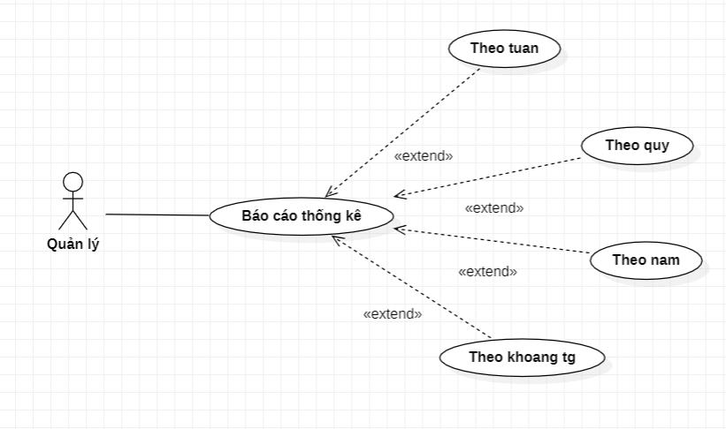

|  |  |
| --- | --- |
| **Tên UC** | **Báo cáo thống kê theo tuần** |
| Tác nhân : | Quản lý |
| Tiền điều kiện : | Người dùng có tài khoảng vào đăng nhập thành công, Người dùng có tài khoản thuộc lớp đối tượng là Quản Lý. |
| Mục đích : | Báo cáo thống kê theo tuần |
| Dòng sự kiện chính : | 1. NgườI dùng chọn vào Báo cáo thống kê. 2. Hệ thống hiển thị trang Báo cáo thống kê. 3. NgườI dùng chọn vào mục Tiêu chí trên thanh công cụ. 4. Hệ thống hiển thị ra các Tiêu chí thống kê. 5. NgườI dùng chọn tiêu chí Theo tuần. 6. Hệ thống hiển thị list Báo cáo thống kê theo từng tuần. 7. NgườI dùng chọn nút xem bên cánh báo cáo của tuần muốn xem chi tết. 8. Hệ thống hiển thị ra Báo cáo thống kê của tuần được chọn. |
| Luồng sự kiện phụ : |  |
| Hậu sự kiện : | 1. Kết thúc UseCase. |

|  |  |
| --- | --- |
| **Tên UC** | **Báo cáo thống kê theo quý** |
| Tác nhân : | Quản lý |
| Tiền điều kiện : | Người dùng có tài khoảng vào đăng nhập thành công, Người dùng có tài khoản thuộc lớp đối tượng là Quản Lý. |
| Mục đích : | Báo cáo thống kê theo quý |
| Dòng sự kiện chính : | 1. NgườI dùng chọn vào Báo cáo thống kê. 2. Hệ thống hiển thị trang Báo cáo thống kê. 3. NgườI dùng chọn vào mục Tiêu chí trên thanh công cụ. 4. Hệ thống hiển thị ra các Tiêu chí thống kê. 5. NgườI dùng chọn tiêu chí Theo quý. 6. Hệ thống hiển thị list Báo cáo thống kê theo từng quý. 7. NgườI dùng chọn nút xem bên cánh báo cáo của quý muốn xem chi tết. 8. Hệ thống hiển thị ra Báo cáo thống kê của quý được chọn. |
| Luồng sự kiện phụ : |  |
| Hậu sự kiện : | 1. Kết thúc UseCase. |

|  |  |
| --- | --- |
| **Tên UC** | **Báo cáo thống kê theo năm** |
| Tác nhân : | Quản lý |
| Tiền điều kiện : | Người dùng có tài khoảng vào đăng nhập thành công, Người dùng có tài khoản thuộc lớp đối tượng là Quản Lý. |
| Mục đích : | Báo cáo thống kê theo năm |
| Dòng sự kiện chính : | 1. NgườI dùng chọn vào Báo cáo thống kê. 2. Hệ thống hiển trang Báo cáo thống kê. 3. NgườI dùng chọn vào mục Tiêu chí trên thanh công cụ. 4. Hệ thống hiển thị ra các Tiêu chí thống kê. 5. NgườI dùng chọn tiêu chí Theo năm. 6. Hệ thống hiển thị list các Báo cáo thống kê theo từng năm. 7. NgườI chọn nút xem cạnh báo cáo của năm muốn xem chi tiết. 8. Hệ thống hiển thị ra Báo cáo thống kê của năm được chọn. |
| Luồng sự kiện phụ : |  |
| Hậu sự kiện : | 1. Kết thúc UseCase. |

|  |  |
| --- | --- |
| **Tên UC** | **Báo cáo thống kê theo khoảng thờI gian** |
| Tác nhân : | Quản lý |
| Tiền điều kiện : | Người dùng có tài khoảng vào đăng nhập thành công, Người dùng có tài khoản thuộc lớp đối tượng là Quản Lý. |
| Mục đích : | Báo cáo thống kê theo khoảng thờI gian |
| Dòng sự kiện chính : | 1. NgườI dùng chọn vào Báo cáo thống kê. 2. Hệ thống hiển thị trang Báo cáo thống kê. 3. NgườI dùng chọn vào mục Tiêu chí trên thanh công cụ. 4. Hệ thống hiển thị ra các Tiêu chí thống kê. 5. Ngườ dùng chọn tiêu chí Theo khoảng thờI gian. 6. Hệ thống hiển thị form điền thờI gian cụ thể. 7. NgườI chọn khoảng thờI gian hợp lệ muốn Báo cáo thống kê và nhấn nút Xác nhận. 8. Hệ thống hiển thị Báo cáo của khoảng thờI gian đã chọn. |
| Luồng sự kiện phụ : |  |
| Hậu sự kiện : | 1. NgườI dùng chọn khoảng thờI gian không hợp lệ:   Hệ thống hiển thị lên thông báo “ Khoảng thờI gian không hợp lệ”.   1. NgườI dùng chọn khoảng thờI gian hợp lệ:   Hệ thống hiển thị lên Báo cáo thống kê của khoảng thờI gian đã chọn.   1. Kết thúc UseCase. |

**1.5. Đặc tả Quản lý thông tin khách hàng**

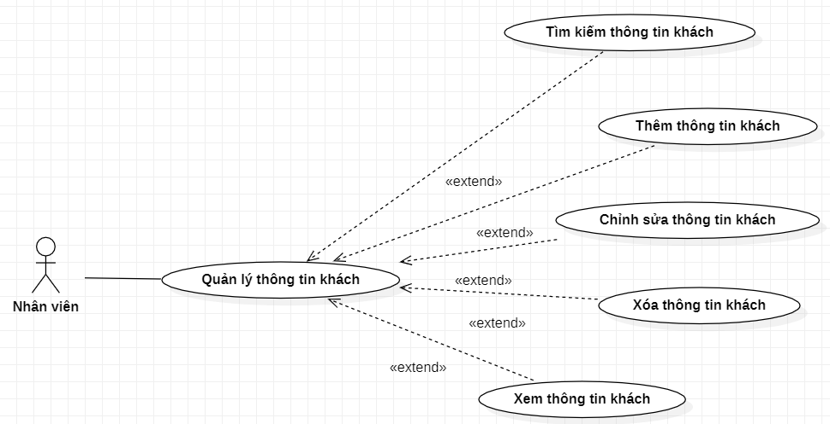

· Đặc tả Thêm khách hàng

|  |  |
| --- | --- |
| **Tên UC** | **Thêm khách hàng** |
| Tác nhân | Quản Lý, Nhân Viên |
| Tiền điều kiện | Người dùng có tải khoản và thuộc lớp đối tượng là quản lý và nhân viên. |
| Mục đích | Thêm khách hàng mới. |
| Dòng sự kiện chính | 1. Người dùng Chọn quản lý khách hàng từ trang chủ.  2. Hệ thống hiển thị form Quản lý khách hàng.  3. Người dùng chọn thêm khách hàng.  4. Hệ thống hiển thị form thêm khách hàng.  5. Người dùng nhập vào các thông tin cá nhân của khách hàng mới : “Tên, tuổi, địa chỉ thường chú, giới tính”. |
| Luồng sự kiện phụ | 1. Người dùng nhập thiếu thông tin.  2. Hệ thống gửi thông báo lỗi.  3. Người dùng nhập lại thông tin lỗi. |
| Hậu sự kiện | 1. Người dùng chọn “lưu”.  2. Hệ thống gửi thông báo “thêm mới khách hàng thành công”.  3. Kết thúc Usecase |

· Đặc tả chỉnh sửa thông tin khách hàng

|  |  |
| --- | --- |
| **Tên UC** | **Sửa thông tin khách hàng** |
| Tác nhân | Quản Lý, Nhân Viên |
| Tiền điều kiện | Người dùng có tải khoản và thuộc lớp đối tượng là quản lý và nhân viên. |
| Mục đích | Chỉnh sửa thông tin khách hàng. |
| Dòng sự kiện chính | 1. Người dùng chọn quản lý khách hàng từ trang chủ.  2. Hệ thống hiển thị form Quản lý khách hàng.  3. Người dùng gõ thông tin tìm kiếm vào ô tìm kiếm.  4. Hệ thống kiểm tra và Hiển thị ra khách hàng tương ứng.  5. Người dùng chọn “sửa” tại khách hàng cần sửa.  6. Hệ thống Hiển thị ra form sửa khách hàng.  7. Người dùng sửa lại các thông tin cần sửa của khách hàng. |
| Luồng sự kiện phụ | 1. Người dùng nhập thiếu thông tin khách hàng.  2. Hệ thống gửi thông báo lỗi.  3. Người dùng nhập lại thông tin lỗi. |
| Hậu điều kiện | 1. Người dùng chọn “Lưu”.  2. Hệ thống gửi thông báo sửa thành công.  3. Kết thúc Usecase. |

· Đặc tả tìm kiếm khách hàng

|  |  |
| --- | --- |
| **Tên UC** | **Tìm kiếm khách hàng** |
| Tác nhân | Quản Lý, Nhân Viên |
| Tiền điều kiện | Người dùng có tải khoản và thuộc lớp đối tượng là quản lý và nhân viên. |
| Mục đích | Tìm kiếm khách hàng |
| Dòng sự kiện chính | 1. Người dùng chọn quản lý khách hàng từ trang chủ.  2. Hệ thống hiển thị form Quản lý khách hàng.  3. Người dùng nhập thông tin tìm kiếm vào ô tìm kiếm. |
| Luồng sự kiện phụ |  |
| Hậu điều kiện | 1. Hệ thống kiểm tra và Hiển thị ra các khách hàng tương ứng trên form Quản lý khách hàng.  2. Kết thúc Usecase |

· Đặc tả Xóa khách hàng.

|  |  |
| --- | --- |
| **Tên UC** | **Xóa khách hàng chỉ định** |
| Tác nhân | Quản Lý, Nhân viên |
| Tiền điều kiện | Người dùng có tải khoản và thuộc lớp đối tượng là quản lý và nhân viên. |
| Mục đích | Chỉnh sửa thông tin khách hàng. |
| Dòng sự kiện chính | 1. Người dùng chọn quản lý khách hàng từ trang chủ.  2. Hệ thống hiển thị form Quản lý khách hàng.  3. Người dùng gõ thông tin tìm kiếm vào ô tìm kiếm.  4. Hệ thống kiểm tra và Hiển thị ra khách hàng tương ứng.  5. Người dùng chọn vào khách hàng cần xóa và chọn “xóa”.  6. Hệ thống gửi thông báo xác nhận xóa khách hàng “Xóa” và “Quay lại”. |
| Luồng sự kiện phụ | 1. Người dùng chọn “Quay lại” ở thông báo xác nhận xóa.  2. Hệ thống hiển thị lại các khách hàng thuộc kết quả đã tìm kiếm. |
| Hậu điều kiện | 1. Người dùng chọn “Xóa” để xác nhận xóa khách hàng chỉ định.  2. Hệ thống gửi thông báo “Xóa khách hàng thành công”.  3. Kết thúc Usecase |

· Đặc tả Xem thông tin khách hàng

|  |  |
| --- | --- |
| **Tên UC** | **Xem thông tin khách hàng** |
| Tác nhân | Quản Lý, nhân viên |
| Tiền điều kiện | Người dùng có tải khoản và thuộc lớp đối tượng là quản lý và nhân viên. |
| Mục đích | Xem thông tin khách hàng. |
| Dòng sự kiện chính | 1. Người dùng chọn quản lý khách hàng từ trang chủ.  2. Hệ thống hiển thị form Quản lý khách hàng.  3. Người dùng gõ thông tin tìm kiếm vào ô tìm kiếm.  4. Hệ thống kiểm tra và Hiển thị ra các khách hàng có thuộc tính tương ứng trên form Quản lý khách hàng. |
| Luồng sự kiện phụ |  |
| Hậu điều kiện | 1. Người dùng chọn vào khách hàng cần xem thông tin.  2. Hệ thống hiển thị thông tin chi tiết khách hàng cần xem.  3. Kết thúc Usecase |

**1.6.Đặc tả Quản lý thông tin nhà cung cấp**

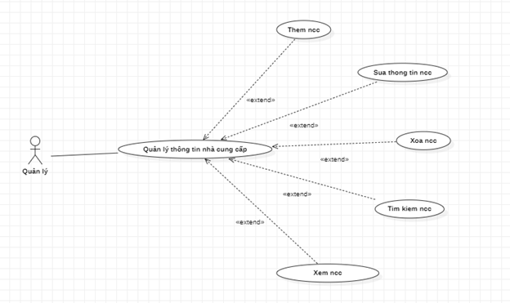

· Đặc tả Thêm nhà cung cấp.

|  |  |
| --- | --- |
| **Tên UC** | **Thêm nhà cung cấp** |
| Tác nhân | Quản Lý |
| Tiền điều kiện | Người dùng đã đăng nhập và đang truy cập vào tính năng quản lý thông tin nhà cung cấp. |
| Mục đích | Thêm thông tin nhà cung cấp mới. |
| Dòng sự kiện chính | 1. Người dùng Chọn quản nhà cung cấp hàng từ trang chủ.  2. Hệ thống hiển thị form Quản lý nhà cung cấp.  3. Người dùng chọn "Thêm mới" từ giao diện danh sách thông tin nhà cung cấp  4. Hệ thống hiển thị form nhập thông tin cho nhà cung cấp mới  5. Người dùng nhập các thông tin cần thiết cho nhà cung cấp, bao gồm tên nhà cung cấp, mã số thuế, địa chỉ, số điện thoại, và các thông tin khác  6. Người dùng chọn "Lưu" để lưu thông tin và quay lại danh sách thông tin nhà cung cấp  7. Hệ thống kiểm tra các thông tin đã nhập và báo lỗi nếu thông tin không hợp lệ hoặc không đầy đủ  8. Nếu thông tin nhập đúng và hợp lệ, hệ thống lưu thông tin của nhà cung cấp mới và cập nhật lại danh sách nhà cung cấp |
| Luồng sự kiện phụ | 1. Nếu có lỗi xảy ra trong việc lưu thông tin, hệ thống báo cho người dùng biết và yêu cầu người dùng thử lại hoặc liên hệ với quản trị viên hệ thống. |
| Hậu sự kiện | 1. Hệ thống lưu trữ thông tin nhà cung cấp mới vào csdl.  2. Danh sách nhà cung cấp được cập nhật và hiển thị mới  3. Thông tin nhà cung cấp mới có thể được sử dụng. |

· Đặc tả chỉnh sửa thông tin nhà cung cấp.

|  |  |
| --- | --- |
| **Tên UC** | **Sửa thông tin nhà cung cấp** |
| Tác nhân | Quản Lý |
| Tiền điều kiện | Người dùng đã đăng nhập vào hệ thống và đang truy cập tính năng quản lý thông tin nhà cung cấp. |
| Mục đích | Chỉnh sửa thông tin nhà cung cấp. |
| Dòng sự kiện chính | 1. Người dùng Chọn quản nhà cung cấp hàng từ trang chủ.  2. Hệ thống hiển thị form Quản lý nhà cung cấp.  3. Người dùng chọn nhà cung cấp cần chỉnh sửa từ danh sách thông tin nhà cung cấp  4. Hệ thống hiển thị form nhập thông tin cho nhà cung cấp đã chọn  5. Người dùng chỉnh sửa thông tin cần thiết cho nhà cung cấp, bao gồm tên nhà cung cấp, mã số thuế, địa chỉ, số điện thoại, và các thông tin khác  6. Người dùng chọn "Lưu" để lưu thông tin chỉnh sửa và quay lại danh sách thông tin nhà cung cấp  7. Hệ thống kiểm tra các thông tin đã chỉnh sửa và báo lỗi nếu thông tin không hợp lệ hoặc không đầy đủ  8. Nếu thông tin chỉnh sửa đúng và hợp lệ, hệ thống cập nhật thông tin của nhà cung cấp và cập nhật lại danh sách nhà cung cấp |
| Luồng sự kiện phụ | 1. Nếu có lỗi xảy ra trong việc cập nhật thông tin, hệ thống báo cho người dùng biết và yêu cầu người dùng thử lại. |
| Hậu điều kiện | 1. Hệ thống lưu trữ thông tin đã chỉnh sửa vào cơ sở dữ liệu.  2. Danh sách nhà cung cấp được cập nhật và hiển thị mới nhất trên giao diện.  3. Thông tin về nhà cung cấp được cập nhật và sử dụng cho các mục đích. |

· Đặc tả xóa nhà cung cấp.

|  |  |
| --- | --- |
| **Tên UC** | **Xóa nhà cung cấp** |
| Tác nhân | Quản Lý |
| Tiền điều kiện | Người dùng đã đăng nhập vào hệ thống và đang truy cập tính năng quản lý thông tin nhà cung cấp |
| Mục đích | Xóa thông tin nhà cung cấp khỏi danh sách. |
| Dòng sự kiện chính | 1. Người dùng Chọn quản nhà cung cấp hàng từ trang chủ.  2. Hệ thống hiển thị form Quản lý nhà cung cấp.  3. Người dùng chọn nhà cung cấp cần xóa từ danh sách thông tin nhà cung cấp  4. Hệ thống hiển thị thông báo yêu cầu xác nhận thao tác xóa  5. Người dùng xác nhận xóa  6. Hệ thống xóa thông tin của nhà cung cấp khỏi danh sách nhà cung cấp  7. Hệ thống hiển thị danh sách thông tin nhà cung cấp mới nhất |
| Luồng sự kiện phụ | 1. Nếu người dùng không xác nhận xóa, hệ thống sẽ quay lại trang danh sách thông tin nhà cung cấp. |
| Hậu điều kiện | 1. Hệ thống xóa thông tin nhà cung cấp khỏi cơ sở dữ liệu.  2. Danh sách nhà cung cấp được cập nhật và hiển thị mới nhất trên giao diện quản lý thông tin nhà cung cấp.  3. Thông tin về nhà cung cấp không còn nằm trong danh sách thông tin nhà cung cấp và không thể sử dụng cho các mục đích kinh doanh trong doanh nghiệp. |

· Đặc tả Tìm kiếm nhà cung cấp.

|  |  |
| --- | --- |
| **Tên UC** | **Tìm kiếm nhà cung cấp** |
| Tác nhân | Quản Lý |
| Tiền điều kiện | Người dùng đã đăng nhập vào hệ thống và đang truy cập tính năng quản lý thông tin nhà cung cấp |
| Mục đích | Tìm kiếm thông tin nhà cung cấp trong danh sách. |
| Dòng sự kiện chính | 1. Người dùng Chọn quản nhà cung cấp hàng từ trang chủ.  2. Hệ thống hiển thị form Quản lý nhà cung cấp.  3. Người dùng nhập vào từ khóa tìm kiếm và chọn "Tìm kiếm" từ giao diện danh sách thông tin nhà cung cấp  4. Hệ thống tìm kiếm thông tin nhà cung cấp theo từ khóa  5. Hệ thống hiển thị danh sách nhà cung cấp tương ứng với từ khóa tìm kiếm  6. Người dùng chọn một nhà cung cấp trong danh sách hoặc quay lại danh sách tất cả các nhà cung cấp |
| Luồng sự kiện phụ | 1. Người dùng chọn “Quay lại” ở thông báo xác nhận xóa.  2. Hệ thống hiển thị lại các nhân viên thuộc kết quả đã tìm kiếm. |
| Hậu điều kiện | 1. Nếu không tìm thấy nhà cung cấp nào, hệ thống thông báo cho người dùng biết. |

· Đặc tả Xem nhà cung cấp.

|  |  |
| --- | --- |
| **Tên UC** | **Xem thông tin nhà cung cấp.** |
| Tác nhân | Quản Lý |
| Tiền điều kiện | Người dùng đã đăng nhập vào hệ thống và đang truy cập tính năng quản lý thông tin nhà cung cấp |
| Mục đích | Xem thông tin chi tiết nhà cung cấp. |
| Dòng sự kiện chính | 1. Người dùng Chọn quản nhà cung cấp hàng từ trang chủ.  2. Hệ thống hiển thị form Quản lý nhà cung cấp.  3. Người dùng chọn nhà cung cấp cần xem từ danh sách thông tin nhà cung cấp  4. Hệ thống hiển thị thông tin chi tiết của thuế, địa chỉ, số điện thoại, và các thông tin khác  5. Người dùng xem thông tin chi tiết của nhà cung cấp  6. Người dùng có thể quay lại danh sách thông tin nhà cung cấp hoặc thực hiện các tính năng khác. |
| Luồng sự kiện phụ | 1. Nếu không tìm thấy thông tin nhà cung cấp, hệ thống thông báo cho người dùng biết. |
| Hậu điều kiện | 1. Thông tin chi tiết của nhà cung cấp được hiển thị và sẵn sàng cho việc sử dụng hoặc chỉnh sửa nếu cần thiết. |

**1.7.Đặc tả quản lý Hóa đơn nhập**

|  |  |
| --- | --- |
| **Tên UC** | **Tìm Kiếm Hóa đơn nhập** |
| Tác nhân : | Nhân viên, Quản lý |
| Tiền điều kiện : | Người dùng có tài khoảng vào đăng nhập thành công, Người dùng có tài khoản thuộc lớp đối tượng là Nhân viên. |
| Mục đích : | Tìm Kiếm Hóa đơn nhập. |
| Dòng sự kiện chính : | 1. NgườI dùng chọn Quản lý Hóa đơn nhập.  2. Hệ thống hiện form Quản lý Hóa đơn nhập.  3. Người nhập thông tin vào ô Tìm kiếm và chọn Tìm kiếm hoặc ấn nút Enter.  4. Hệ thống kiểm tra dữ liệu và xuất ra màn hình các hóa đơn nhập có kiểu thuộc tính tương ứng.  5. NgườI dùng chọn vào nút xem ở Hóa đơn nhập cần tìm để Hệ thống hiển thị thông tin hóa đơn nhập cần tìm. |
| Luồng sự kiện phụ : |  |
| Hậu sự kiện : | 1. Nếu nhập sai thông tin:  Hệ thống sẽ kiểm tra thông của các hóa đơn nhập đã lưu,hệ thống không hiển thị hóa đơn nhập nào nào và hiển thị thông báo Hóa đơn nhập tìm kiếm không tồn tại.  2. Nếu nhập đúng thông tin:  Hệ thống sẽ kiểm tra dữ liệu của các Hóa đơn nhập đã lưu và xuất ra mà hình các Hóa đơn nhập có thuộc tình tương ứng với thuộc tính đã nhập vào ô tìm kiếm.  3. Kết thúc UseCase. |

|  |  |
| --- | --- |
| **Tên UC** | **Thêm Hóa đơn nhập mới** |
| Tác nhân : | Nhân viên, Quản lý |
| Tiền điều kiện : | Người dùng có tài khoản vào đăng nhập thành công, Người dùng có tài khoản thuộc lớp đối tượng là Nhân viên. |
| Mục đích : | Thêm Hóa đơn nhập mới. |
| Dòng sự kiện chính : | 1. NgườI dùng chọn vào Quản lý Hóa đơn nhập.  2. Hệ thống hiện form Quản lý Hóa đơn nhập.  3. NgườI dùng chọn vào thêm Hóa đơn nhập.  4. Hệ thống hiển thị form thêm thông tin Hóa đơn nhập.  5. NgườI dùng nhập vào các thông tin mà hệ thống yêu cầu nhập ( Không trùng Mã Hóa đơn nhập với các Hóa đơn nhập cũ ) và chọn lưu.  6. Hệ thống gửi thông báo “Bạn có chắc muốn lưu Hóa đơn nhập không” với 2 ô chọn “lưu” và “quay lại”.  7. NgườI dùng chọn “lưu”.  8. Hệ thống lưu Hóa đơn nhập vừa nhập vào hệ thống. |
| Luồng sự kiện phụ : | 1. Hệ thống hiện thông báo “Bạn cá chắc muốn lưu Hóa đơn nhập không”.  2. NgườI dùng chọn “quay lại” : để tiếp tục nhập các thuộc tính của nhân viên đang nhập.  3. NgườI dùng chọn “lưu’ : để lưu thông tin.  4. Hệ thống kiểm tra Mã Hóa đơn nhập mới có trùng với Hóa đơn nhập cũ không, nếu có:  Hệ thống chuyển ô mã Hóa đơn nhập thành màu đỏ với thông báo trùng mã Hóa đơn nhập và không cho chọn “lưu”. |
| Hậu sự kiện : | 1. Người dùng chọn “lưu”.  Hệ thống lưu các thuộc tính đã nhập của Hóa đơn nhập mới và lưu vào danh sách Hóa đơn nhập.  2. Kết thúc UseCase. |

|  |  |
| --- | --- |
| **Tên UC** | **Sửa thông tin Hóa đơn nhập** |
| Tác nhân : | Nhân viên, quản lý |
| Tiền điều kiện : | Người dùng có tài khoản vào đăng nhập thành công, Người dùng có tài khoản thuộc lớp đối tượng là Nhân viên. |
| Mục đích : | Sửa thông tin Hóa đơn nhập. |
| Dòng sự kiện chính : | 1. NgườI dùng chọn vào Quản lý Hóa đơn nhập.  2. Hệ thống hiển thị trang Quản lý Hóa đơn nhập.  3. NgườI dùng chọn vào nút xem bên cạnh Hóa đơn nhập trong list đang hiển thị hoặc sử dụng chức năng tìm kiếm Hóa đơn nhập để tìm hóa đơn cần tìm.  4. Hệ thống hiển thị ra Hóa đơn nhập cần tìm.  5. NgườI dùng chọn vào thuộc tính cần sửa và sửa lại theo yêu cầu, sau đó ấn “lưu”.  6. Hệ thống hiện thông báo “Bạn có chắc muốn lưu Hóa đơn nhập không” với 2 ô chọn “lưu” và “quay lại”.  7. NgườI dùng chọn “lưu”.  8. Hệ thống lưu Hóa đơn nhập vừa vừa sửa vào hệ thống. |
| Luồng sự kiện phụ : | 1. Hệ thống hiện thông báo “Bạn có chắc muốn lưu Hóa đơn nhập không”.  2. NgườI dùng chọn “quay lại” : để tiếp tục nhập các thuộc tính của Hóa đơn nhập đang nhập.  3. NgườI dùng chọn “lưu’ : để lưu thông tin.  4. Hệ thống kiểm tra Mã Hóa đơn nhập vừa sửa với Hóa đơn nhập cũ có trùng nhau thì :  Hệ thống chuyển ô mã Hóa đơn nhập thành màu đỏ với thông báo trùng mã Hóa đơn nhập và không cho chọn “lưu”. |
| Hậu sự kiện : | 1. NgườI dùng chọn “lưu”.  2. Hệ thống lưu Hóa đơn nhập vừa sửa vào danh sách Hóa đơn nhập.  3. Kết thúc UseCase. |

|  |  |
| --- | --- |
| **Tên UC** | **Xóa Hóa đơn nhập** |
| Tác nhân : | Nhân viên, quản lý |
| Tiền điều kiện : | Người dùng có tài khoản vào đăng nhập thành công, Người dùng có tài khoản thuộc lớp đối tượng là Nhân viên. |
| Mục đích : | Xóa Hóa đơn nhập. |
| Dòng sự kiện chính : | 1. Người dùng chọn vào Quản lý Hóa đơn nhập.  2. Hệ thống hiện trang Quản lý Hóa đơn nhập.  3. NgườI dùng chọn nút xem bên cạnh Hóa đơn nhập trong list các Hóa đơn nhập đang hiển thị hoặc sử dụng tìm kiếm để tìm Hóa đơn nhập cần tìm.  4. Hệ thống hiển thị ra Hóa đơn nhập cần tìm.  5. NgườI dùng chọn nút xóa bên cạnh hóa đơn cần xóa.  6. Hệ thống hiện thông báo: ”Bạn có chắc muốn xóa Hóa đơn nhập ?” với 2 lựa chọn “có” và “không”.  7. NgườI dùng chọn “có” để xóa Hóa đơn nhập cần xóa . |
| Luồng sự kiện phụ : | Hệ thống hiện thông báo: “ Bạn có chắc muốn xóa Hóa đơn nhập ?”  Với 2 lựa chọn “có” và “không”.  - NgườI dùng chọn “có” để tiến hành xóa.  - Người dùng chọn “không” để đóng thông báo và tiếp tục thao tác. |
| Hậu sự kiện : | 1. Ngươi dùng chọn “xóa”:  Hệ thống xóa dữ liệu của Hóa đơn nhập được chọn ra khỏi hệ thống.  2. Kết thúc UseCase. |

|  |  |
| --- | --- |
| **Tên UC** | **Xem Thông tin Hóa đơn nhập** |
| Tác nhân : | Nhân viên, quản lý |
| Tiền điều kiện : | Người dùng có tài khoảng vào đăng nhập thành công, Người dùng có tài khoản thuộc lớp đối tượng là Nhân viên. |
| Mục đích : | Xem thông tin Hóa đơn nhập |
| Dòng sự kiện chính : | 1. NgườI dùng chọn vào Quản lý Hóa đơn nhập.  2. Hệ thống hiện form Quản lý Hóa đơn nhập.  3. NgườI dùng chọn nút xem hoặc sử dụng chức năng tìm kiếm để tìm Hóa đơn nhập cần tìm và ấn vào nút xem.  4. Hệ thống hiển thị thông tin Hóa đơn nhập. |
| Luồng sự kiện phụ : |  |
| Hậu sự kiện : | 1. NgườI dùng nhập sai thuộc tính trên ô tìm kiếm :  Hệ thống hiển thị lên thông báo “Hóa đơn nhập không tồn tại “.  2. NgườI dùng nhập đúng:  Hệ thống hiển thị thông tin của Hóa đơn nhập cần tìm kiếm, chọn vào Hóa đơn nhập cần xem để xem thông tin chi tiết.  3. Kết thúc UseCase. |

**1.8.Đặc tả Quản lý hóa đơn bán**

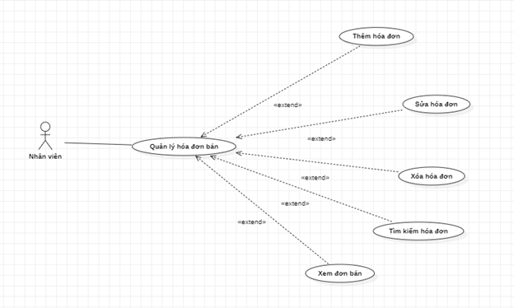

· Đặc tả Thêm hóa đơn bán.

|  |  |
| --- | --- |
| **Tên UC** | **Thêm hóa đơn bán.** |
| Tác nhân | Nhân Viên. |
| Tiền điều kiện | Người dùng đã đăng nhập vào hệ thống quản lý bán hàng và truy cập tính năng thêm hóa đơn bán |
| Mục đích | Thêm thông tin hóa đơn mới vào hệ thống. |
| Dòng sự kiện chính | 1. Người dùng truy cập tính năng Thêm hóa đơn bán  2. Hệ thống hiển thị giao diện để nhập thông tin về hóa đơn bán, bao gồm tên sản phẩm, số lượng, giá, mã khách hàng, và các thông tin khác cần thiết.  3. Người dùng nhập thông tin về hóa đơn bán  4. Hệ thống kiểm tra tính hợp lệ của thông tin vừa nhập, nếu thông tin không hợp lệ, hệ thống cảnh báo và cho phép người dùng sửa lại thông tin.  5. Nếu thông tin hợp lệ, hệ thống lưu trữ thông tin của hóa đơn bán mới và cập nhật lại danh sách hóa đơn  6. Người dùng có thể tiếp tục tạo hóa đơn bán mới hoặc quay về danh sách hóa đơn cũ. |
| Luồng sự kiện phụ | 1. Nếu quá trình thêm hóa đơn bán thất bại do lỗi hệ thống hoặc lỗi dữ liệu, hệ thống cần thông báo cho người dùng biết về lỗi đó. |
| Hậu sự kiện | 1. Hệ thống cập nhật chính xác thông tin về hóa đơn bán mới cho người dùng và hiển thị trong danh sách các hóa đơn bán. |

· Đặc tả chỉnh sửa hóa đơn bán.

|  |  |
| --- | --- |
| **Tên UC** | **Sửa thông tin hóa đơn bán.** |
| Tác nhân | Nhân Viên, Quản lý. |
| Tiền điều kiện | Người dùng đã truy cập tính năng quản lý hóa đơn bán và chọn hóa đơn cần sửa. |
| Mục đích | Chỉnh sửa thông tin hóa đơn bán hàng đã có trong hệ thống. |
| Dòng sự kiện chính | 1. Người dùng chọn một hóa đơn bán muốn chỉnh sửa từ danh sách các hóa đơn bán  2. Hệ thống hiển thị thông tin chi tiết về hóa đơn bán, bao gồm tên sản phẩm, số lượng, giá, mã khách hàng, và các thông tin khác cần thiết.  3. Người dùng chỉnh sửa thông tin của hóa đơn bán, có thể sửa hoặc xóa các mặt hàng, thay đổi số lượng, giá.  4. Hệ thống kiểm tra tính hợp lệ của thông tin vừa nhập.  5. Nếu thông tin hợp lệ, hệ thống lưu trữ thông tin của hóa đơn bán mới và cập nhật lại danh sách hóa đơn.  6. Người dùng có thể tiếp tục chỉnh sửa thông tin của hóa đơn bán khác hoặc quay về danh sách hóa đơn bán. |
| Luồng sự kiện phụ | 1. Nếu không tìm thấy hóa đơn bán tương ứng trong hệ thống, hệ thống sẽ thông báo cho người dùng biết.  2. Nếu quá trình chỉnh sửa thông tin hóa đơn bán thất bại do lỗi hệ thống hoặc lỗi dữ liệu, hệ thống cần thông báo cho người dùng biết về lỗi đó. |
| Hậu điều kiện | 1. Hệ thống cập nhật, lưu trữ, và hiển thị chính xác thông tin về hóa đơn bán cho người dùng. |

· Đặc tả xóa hóa đơn bán.

|  |  |
| --- | --- |
| **Tên UC** | **Xóa hóa đơn bán.** |
| Tác nhân | Nhân Viên. |
| Tiền điều kiện | Người dùng đã đăng nhập vào hệ thống quản lý bán hàng và truy cập tính năng quản lý hóa đơn bán, chọn hóa đơn cần xóa. |
| Mục đích | Xóa thông tin hóa đơn bán có trong hệ thống. |
| Dòng sự kiện chính | 1. Người dùng chọn một hóa đơn bán muốn xóa từ danh sách các hóa đơn bán hoặc tìm kiếm thông tin hóa đơn bán.  2. Hệ thống hiển thị thông tin chi tiết về hóa đơn bán, bao gồm tên sản phẩm, số lượng, giá, mã khách hàng, và các thông tin khác cần thiết.  3. Người dùng xác nhận xóa thông tin về hóa đơn bán này.  4. Hệ thống yêu cầu người dùng xác nhận lần nữa trước khi thực hiện xóa hóa đơn bán.  5. Nếu người dùng đồng ý xóa, hệ thống xóa thông tin về hóa đơn bán khỏi danh sách bán hàng và không cho phép truy cập thông tin về hóa đơn bán này nữa.  6. Người dùng có thể tiếp tục xóa thông tin về hóa đơn bán khác hoặc quay về danh sách hóa đơn bán. |
| Luồng sự kiện phụ | 1. Nếu không tìm thấy hóa đơn bán tương ứng trong hệ thống, hệ thống sẽ thông báo cho người dùng biết. |
| Hậu điều kiện | 1. Hệ thống đã xóa thông tin về hóa đơn bán khỏi danh sách bán hàng và không cho phép truy cập thông tin về hóa đơn bán này nữa. |

· Đặc tả Tìm kiếm hóa đơn bán.

|  |  |
| --- | --- |
| **Tên UC** | **Tìm kiếm hóa đơn bán** |
| Tác nhân | Quản Lý, Nhân Viên |
| Tiền điều kiện | Người dùng đã đăng nhập vào hệ thống quản lý bán hàng và truy cập tính năng quản lý hóa đơn bán |
| Mục đích | Tìm kiếm thông tin hóa đơn bán trong danh sách. |
| Dòng sự kiện chính | 1. Người dùng truy cập chức năng tìm kiếm hóa đơn bán.  2. Hệ thống hiển thị form tìm kiếm với các trường cần điền, bao gồm: tên khách hàng, tên sản phẩm, mã khách hàng, mã sản phẩm, ngày bán hàng hoặc một số thông tin khác cần thiết.  3. Người dùng nhập thông tin tìm kiếm vào các trường tương ứng để tìm kiếm hóa đơn bán.  4. Hệ thống tìm kiếm và hiển thị các kết quả phù hợp, bao gồm thông tin chi tiết về hóa đơn bán được tìm thấy.  5. Người dùng có thể xem chi tiết hóa đơn bán hoặc tiếp tục tìm kiếm hóa đơn bán khác. |
| Luồng sự kiện phụ | 1. Nếu không tìm thấy hóa đơn bán phù hợp, hệ thống sẽ thông báo cho người dùng biết. |
| Hậu điều kiện | 1. Hệ thống đã hiển thị chính xác kết quả tìm kiếm và cho phép người dùng truy cập thông tin chi tiết về hóa đơn bán. |

· Đặc tả Xem hóa đơn bán.

|  |  |
| --- | --- |
| **Tên UC** | **Xem thông tin hóa đơn bán** |
| Tác nhân | Quản Lý, Nhân Viên |
| Tiền điều kiện | Người dùng đã đăng nhập vào hệ thống quản lý bán hàng và truy cập tính năng quản lý hóa đơn bán, chọn hóa đơn cần xem chi tiết. |
| Mục đích | Xem thông tin chi tiết về một hóa đơn bán trong hệ thống. |
| Dòng sự kiện chính | 1. Người dùng chọn một hóa đơn bán muốn xem chi tiết từ danh sách các hóa đơn bán hoặc tìm kiếm thông tin hóa đơn bán.  2. Hệ thống hiển thị thông tin chi tiết về hóa đơn bán, bao gồm tên sản phẩm, số lượng, giá, mã khách hàng, và các thông tin khác cần thiết.  3. Người dùng có thể xem lại thông tin về các mặt hàng, số lượng, giá, thông tin khách hàng và các thông tin khác của hóa đơn.  4. Người dùng có thể quay lại danh sách hóa đơn bán hoặc tiếp tục các thao tác khác trên hóa đơn bán này. |
| Luồng sự kiện phụ | 1. Nếu không tìm thấy hóa đơn bán tương ứng trong hệ thống, hệ thống sẽ thông báo cho người dùng biết. |
| Hậu điều kiện | 1. Hệ thống đã hiển thị chính xác thông tin chi tiết về hóa đơn bán cho người dùng. |

**1.9.Đặc tả quản lý hàng hóa**

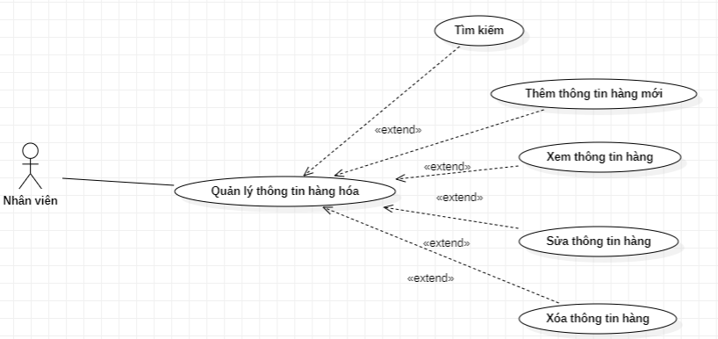

* Đặc tả tìm kiếm thông tin hàng hóa.

|  |  |
| --- | --- |
| **Tên UC** | **Tìm kiếm thông tin hàng hóa** |
| Tác nhân | Nhân viên, Quản lý |
| Tiền điều kiện | Người dùng có tải khoản và đăng nhập thành công. |
| Mục đích | Xem thông tin nhân viên. |
| Dòng sự kiện chính | 1. Người dùng chọn quản lý hàng hóa từ trang chủ. 2. Hệ thống hiển thị form Quản lý hàng hóa. 3. Người dùng gõ thông tin tìm kiếm vào ô tìm kiếm. 4. Hệ thống kiểm tra và Hiển thị ra các loại có thuộc tính tương ứng trên form Quản lý hàng hóa. |
| Luồng sự kiện phụ |  |
| Hậu điều kiện | 1. Người dùng chọn vào hàng hóa cần xem thông tin. 2. Hệ thống hiển thị thông tin chi tiết hàng hóa cần xem. 3. Kết thúc Usecase |

* Đặc tả Xem thông tin nhân viên

|  |  |
| --- | --- |
| **Tên UC** | **Xem thông tin hàng hóa** |
| Tác nhân | Nhân viên, Quản lý |
| Tiền điều kiện | Người dùng có tải khoản và đăng nhập thành công. |
| Mục đích | Xem thông tin hàng hóa. |
| Dòng sự kiện chính | 1. Người dùng chọn quản lý hàng hóa từ trang chủ. 2. Hệ thống hiển thị form Quản lý hàng hóa.   3. Người dùng gõ thông tin tìm kiếm vào ô tìm kiếm.  4. Hệ thống kiểm tra và Hiển thị ra các nhân viên có thuộc tính tương ứng trên form Quản lý hàng hóa. |
| Luồng sự kiện phụ |  |
| Hậu điều kiện | 1.Người dùng chọn vào hàng hóa cần xem thông tin.  2. Hệ thống hiển thị thông tin chi tiết hàng hóa cần xem.  3. Kết thúc Usecase |

* Đặc tả Thêm hàng hóa

|  |  |
| --- | --- |
| **Tên UC** | **Thêm hàng hóa** |
| Tác nhân | Nhân viên, Quản lý |
| Tiền điều kiện | Người dùng có tải khoản và đăng nhập thành công |
| Mục đích | Thêm hàng hóa mới. |
| Dòng sự kiện chính | 1. Người dùng Chọn quản lý hàng hóa từ trang chủ. 2. Hệ thống hiển thị Quản lý hàng hóa. 3. Người dùng chọn thêm hàng hóa. 4. Hệ thống hiển thị form thêm hàng hóa. 5. Người dùng nhập vào các thông tin cá nhân của hàng hóa mới : “Tên sách , mã sách , nhà xuất bản , số trang , thể loại sách, bìa ”. |
| Luồng sự kiện phụ | 1. Người dùng nhập trùng thông tin của các loại hàng đã tồn tại. 2. Hệ thống gửi thông báo lỗi. 3. Người dùng nhập lại thông tin lỗi. |
| Hậu sự kiện | 1. Người dùng chọn “lưu”. 2. Hệ thống gửi thông báo “thêm mới hàng hóa thành công”. 3. Kết thúc Usecase |

* Đặc tả chỉnh sửa thông tin hàng hóa

|  |  |
| --- | --- |
| **Tên UC** | **Sửa thông tin hàng hóa** |
| Tác nhân | Nhân viên, Quản lý |
| Tiền điều kiện | Người dùng có tải khoản và đăng nhập thành công. |
| Mục đích | Chỉnh sửa thông tin hàng hóa. |
| Dòng sự kiện chính | 1. Người dùng chọn quản lý hàng hóa từ trang chủ. 2. Hệ thống hiển thị form Quản lý hàng hóa . 3. Người dùng gõ thông tin tìm kiếm vào ô tìm kiếm. 4. Hệ thống kiểm tra và Hiển thị ra hàng hóa tương ứng. 5. Người dùng chọn “sửa” tại hàng hóa cần sửa. 6. Hệ thống Hiển thị ra form sửa hàng hóa. 7. Người dùng sửa lại các thông tin cần sửa của hàng hóa. |
| Luồng sự kiện phụ | 1. Người dùng nhập thiếu hoặc nhập trùng thông tin của hàng hóa 2. Hệ thống gửi thông báo lỗi. 3. Người dùng nhập lại thông tin lỗi. |
| Hậu điều kiện | 1. Người dùng chọn “Lưu”. 2. Hệ thống gửi thông báo sửa thành công. 3. Kết thúc Usecase. |

* Đặc tả Xóa hàng hóa.

|  |  |
| --- | --- |
| **Tên UC** | **Xóa hàng hóa chỉ định** |
| Tác nhân | Nhân viên, Quản lý |
| Tiền điều kiện | Người dùng có tải khoản và đăng nhập thành công. |
| Mục đích | Chỉnh sửa thông tin hàng hóa. |
| Dòng sự kiện chính | 1. Người dùng chọn quản lý hàng hóa từ trang chủ. 2. Hệ thống hiển thị form Quản lý hàng hóa. 3. Người dùng gõ thông tin tìm kiếm vào ô tìm kiếm. 4. Hệ thống kiểm tra và Hiển thị ra hàng hóa tương ứng. 5. Người dùng chọn vào hàng hóa cần xóa và chọn “xóa”. 6. Hệ thống gửi thông báo xác nhận xóa hàng hóa “Xóa” và “Quay lại”. |
| Luồng sự kiện phụ | 1. Người dùng chọn “Quay lại” ở thông báo xác nhận xóa. 2. Hệ thống hiển thị lại các hàng hóa thuộc kết quả đã tìm kiếm. |
| Hậu điều kiện | 1. Người dùng chọn “Xóa” để xác nhận xóa hàng hóa chỉ định. 2. Hệ thống gửi thông báo “Xóa hàng hóa thành công”. 3. Kết thúc Usecase |

**2: BIỂU ĐỒ CLASS**

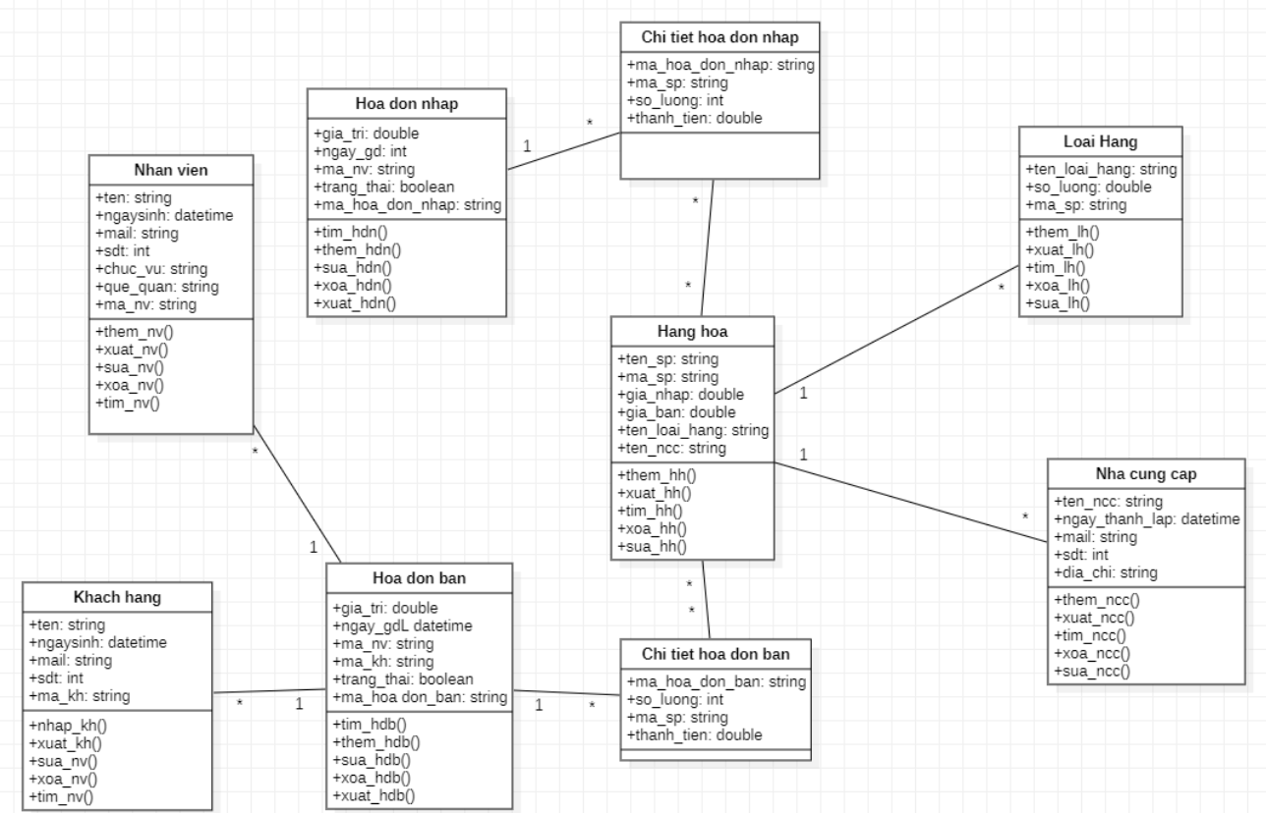

**3: BIỂU ĐỒ TRÌNH TỰ**

**3.1 đăng nhập**

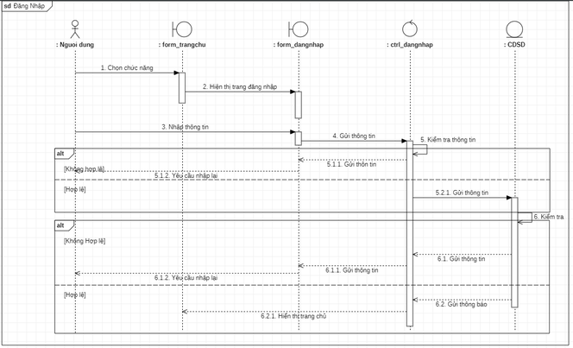

* 1. **Thêm NV**

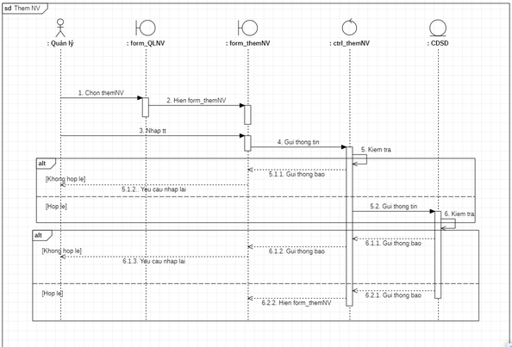

* 1. **Sửa NV**

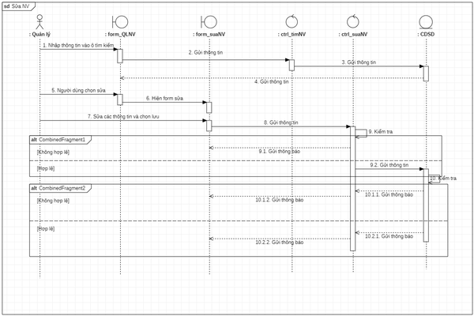

* 1. **Xóa NV**

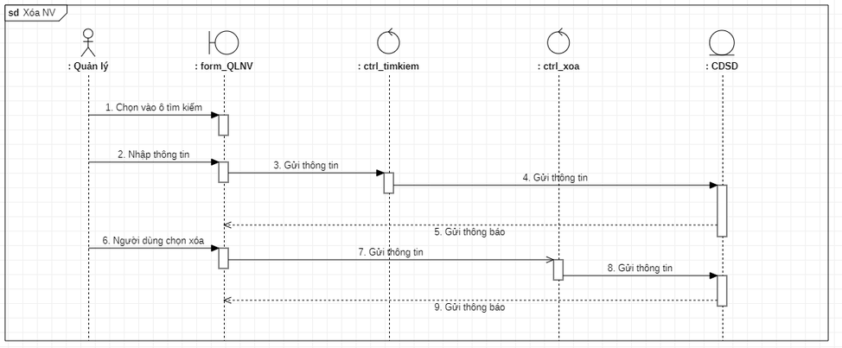

* 1. **Xem NV**

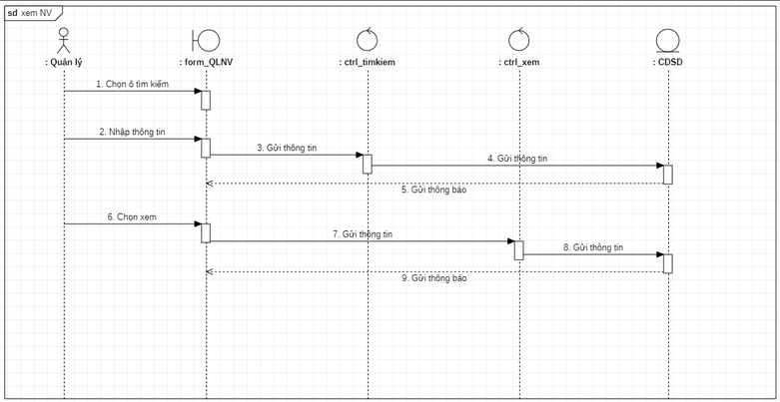

* 1. **Tìm kiếm NV**

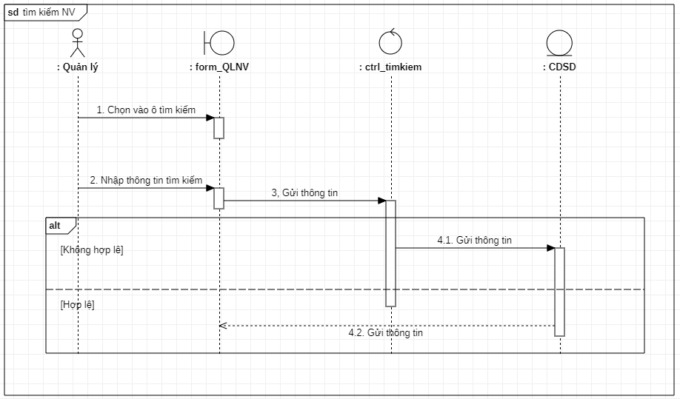

* 1. **Thêm KH**

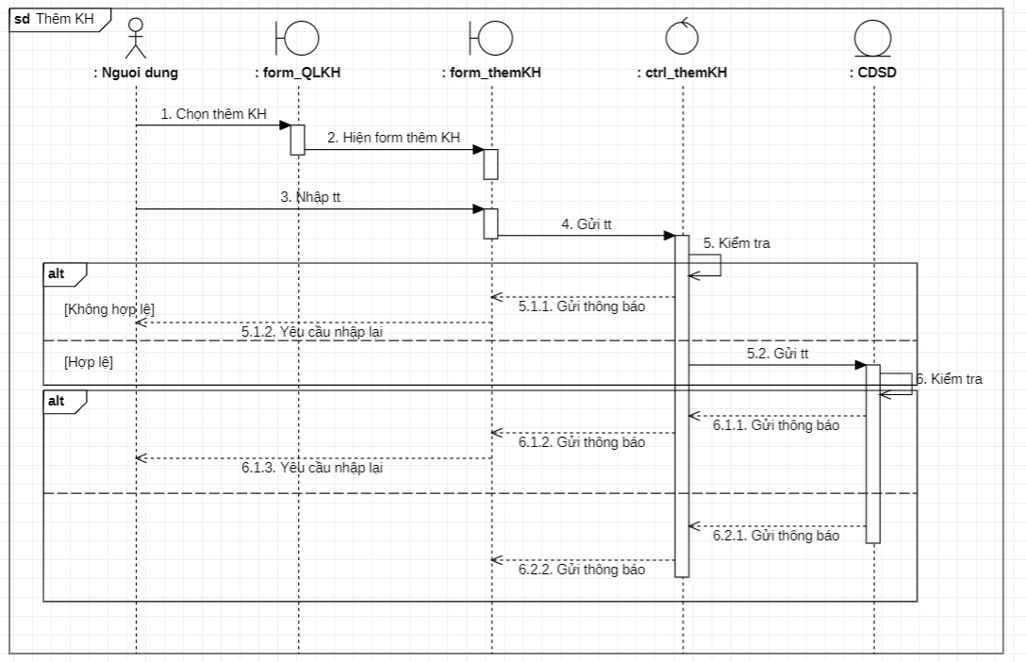

* 1. **Sửa KH**

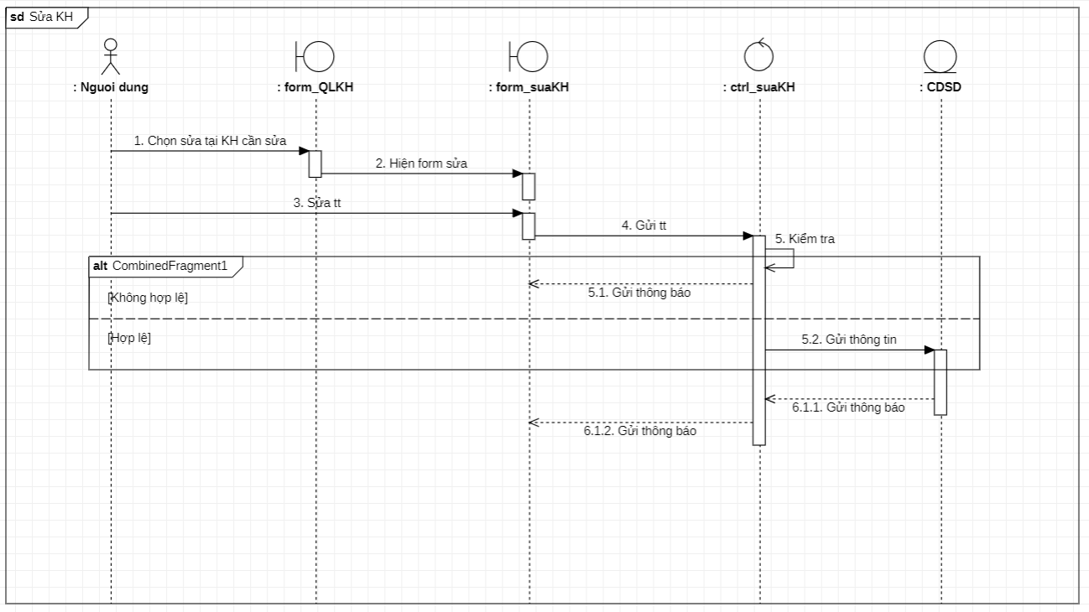

* 1. **Xóa KH**

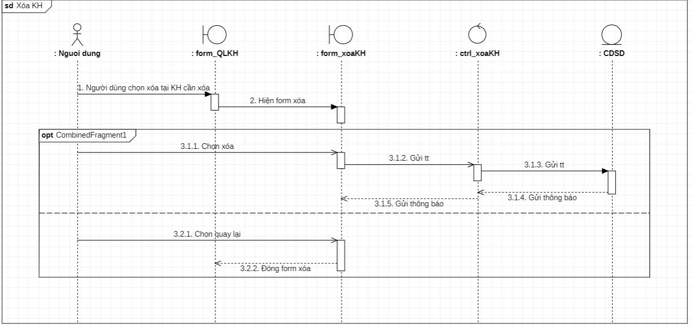

* 1. **Thêm HDN**

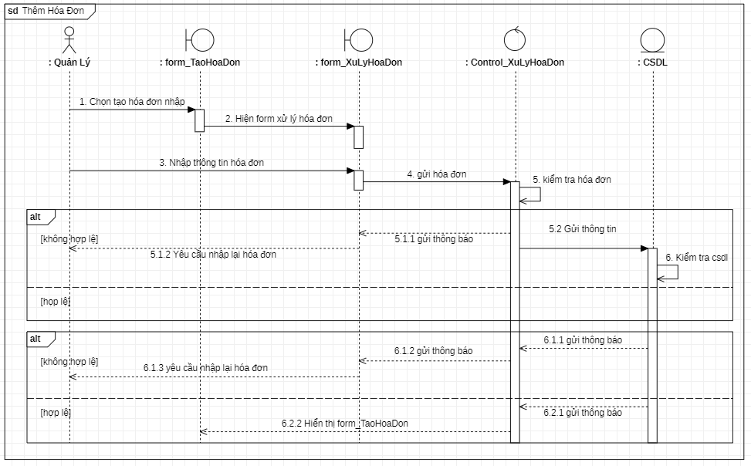

* 1. **Sửa HDN**

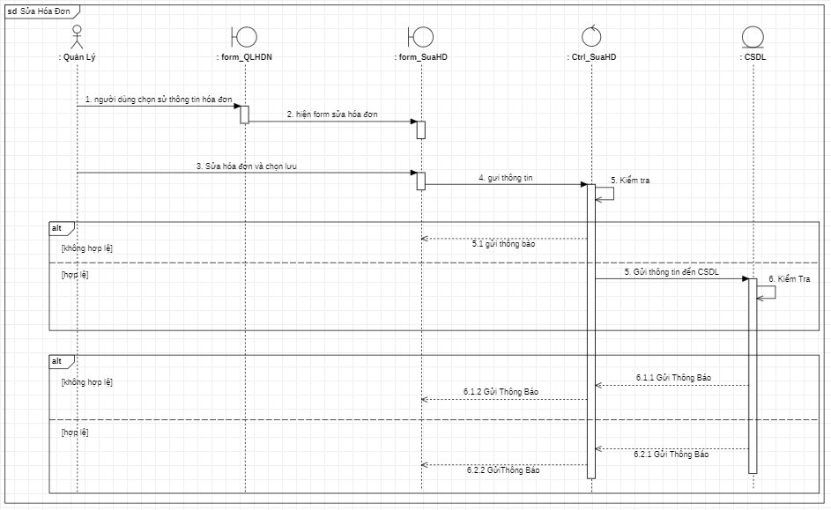

* 1. **Xóa HDN**

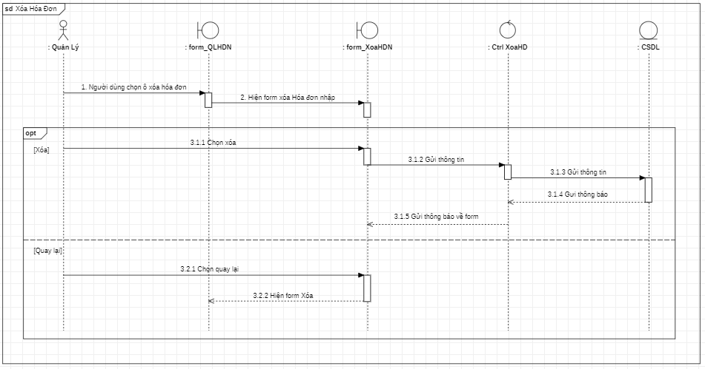

* 1. **Thêm HDB**

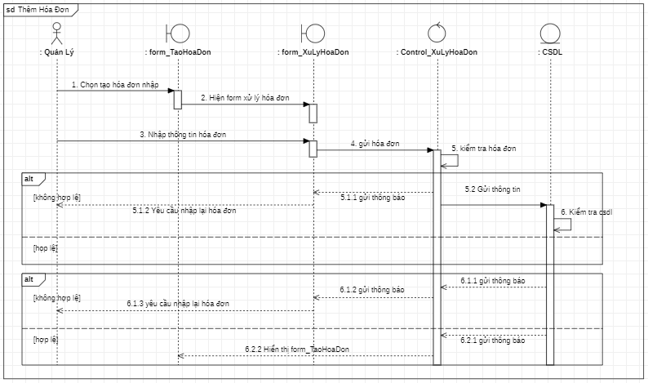

* 1. **Sửa HDB**

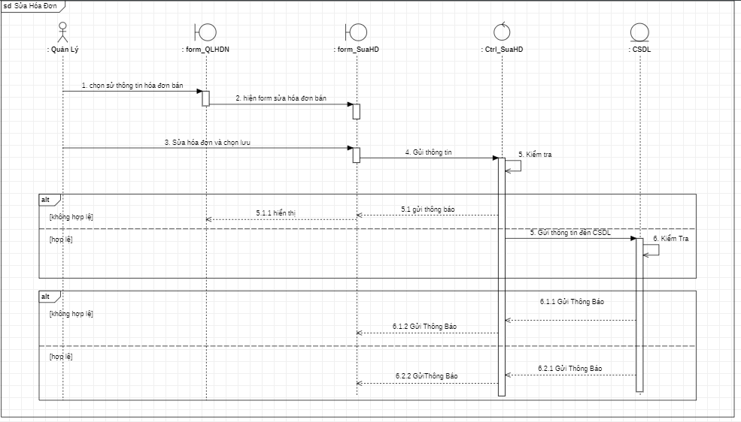

* 1. **Xóa HDB**

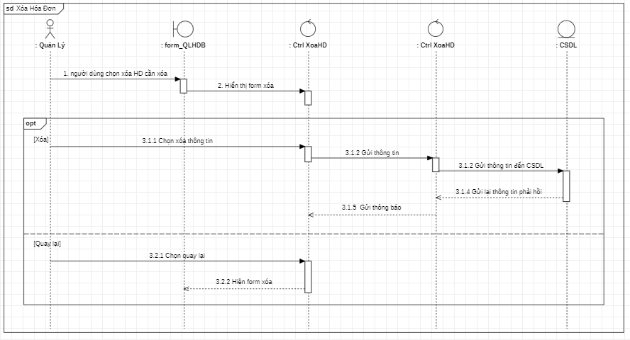

**4: BIỂU ĐỒ HOẠT ĐỘNG**

* 1. **Biểu Đồ Hoạt Động Nhân Viên**

**4.1.1 Thêm nhân viên**

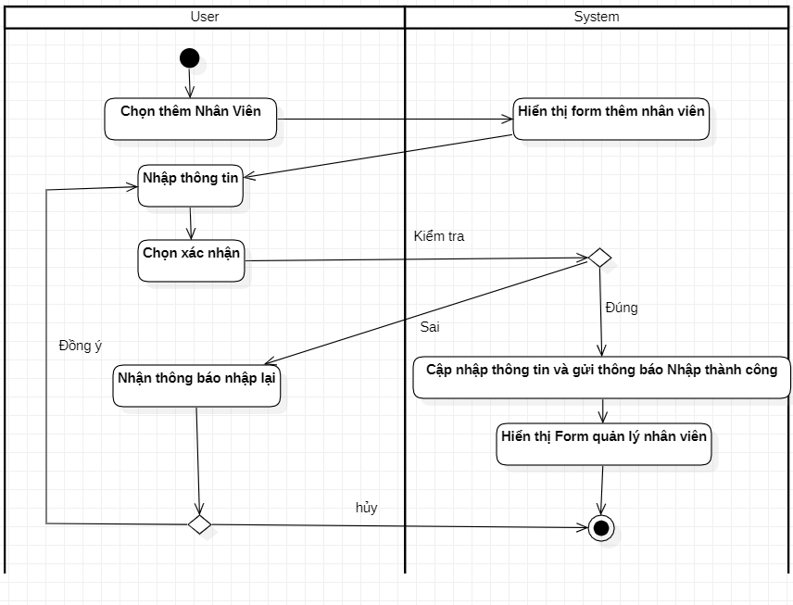

**4.1.2 Sửa thông tin nhân viên**

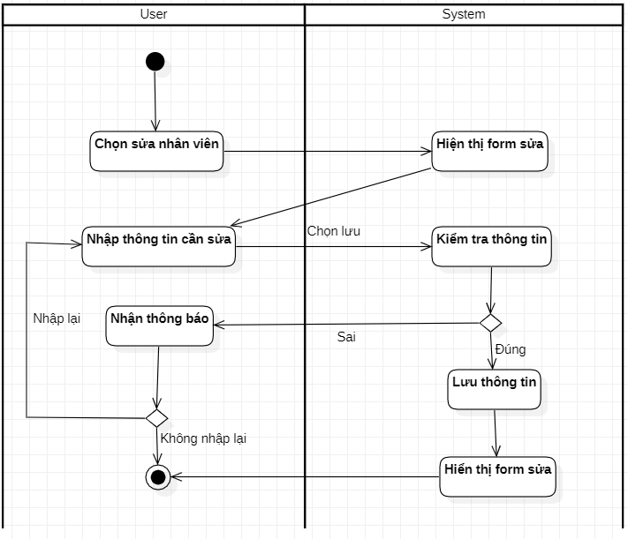

**4.1.3 Xóa nhân viên**

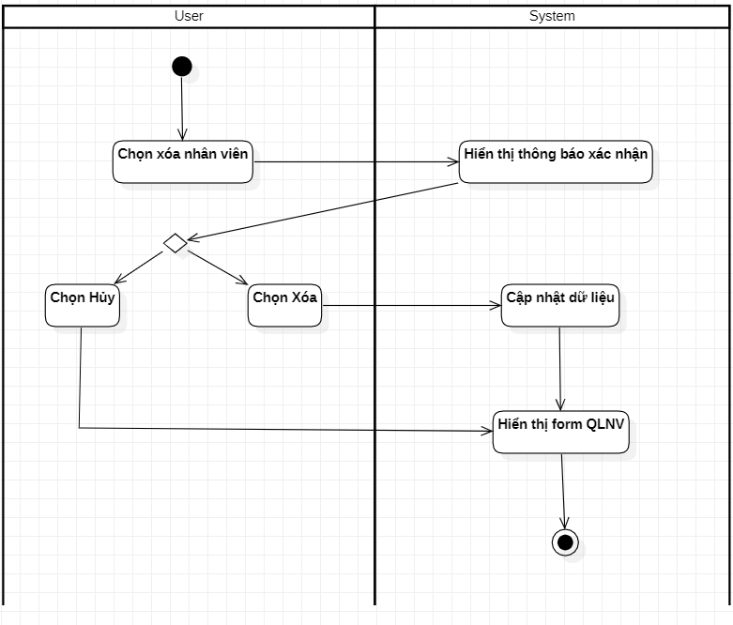

**4.1.4 Xem nhân viên**

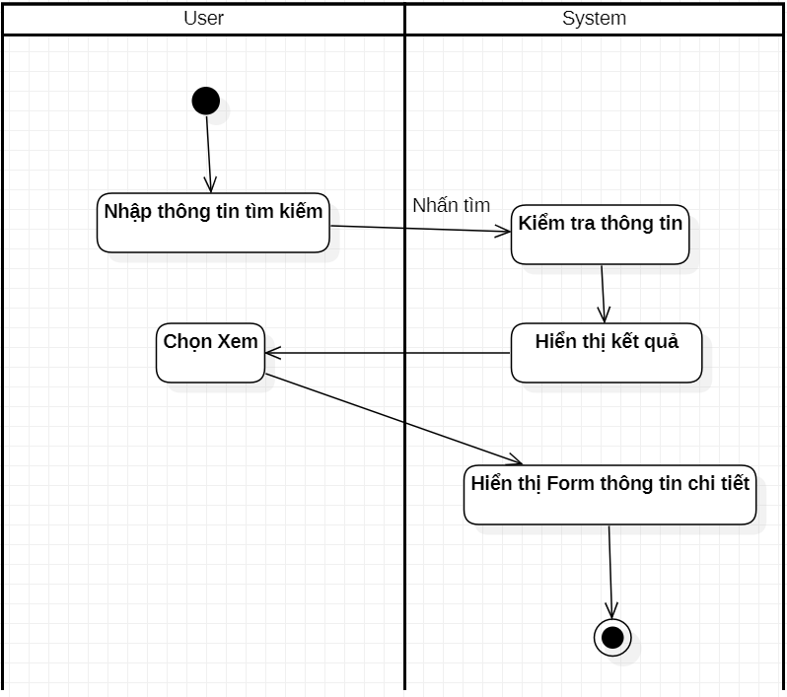

**4.1.5 Tìm kiếm nhân viên**

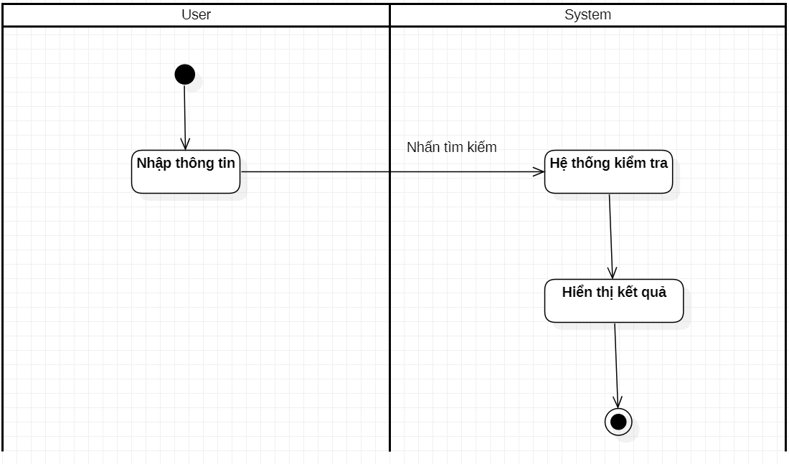

* 1. **Biểu Đồ Hoạt Động Khách Hàng**

**4.1.1 Thêm Khách Hàng**

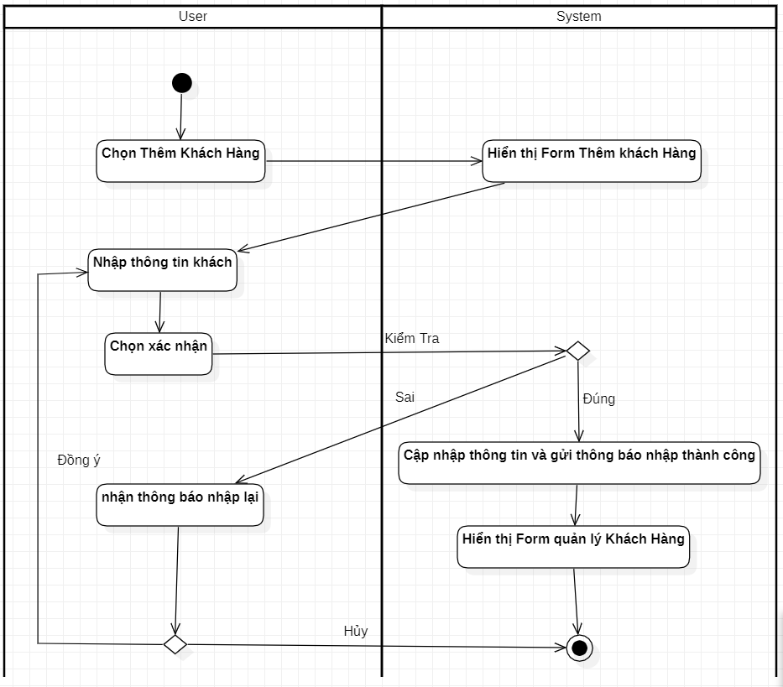

**4.1.2 Sửa thông tin Khách Hàng**

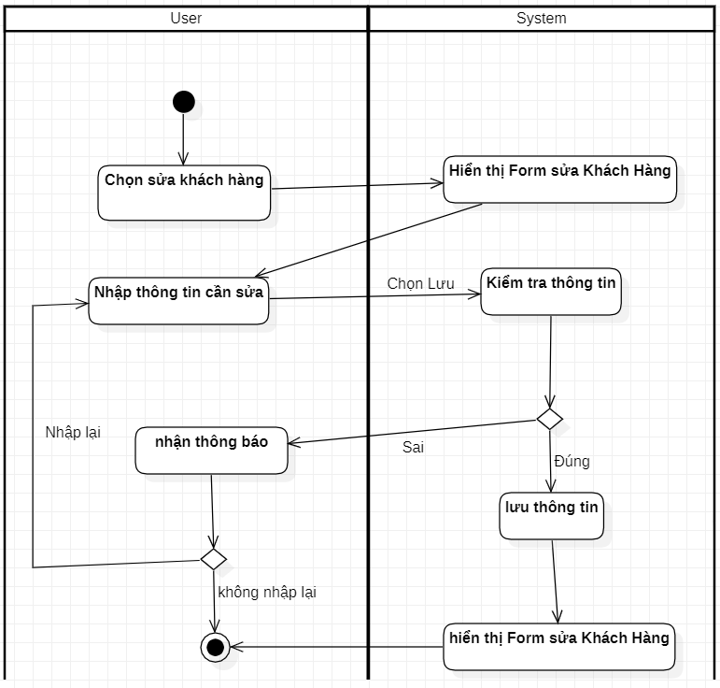

**4.1.3 Xóa Khách Hàng**

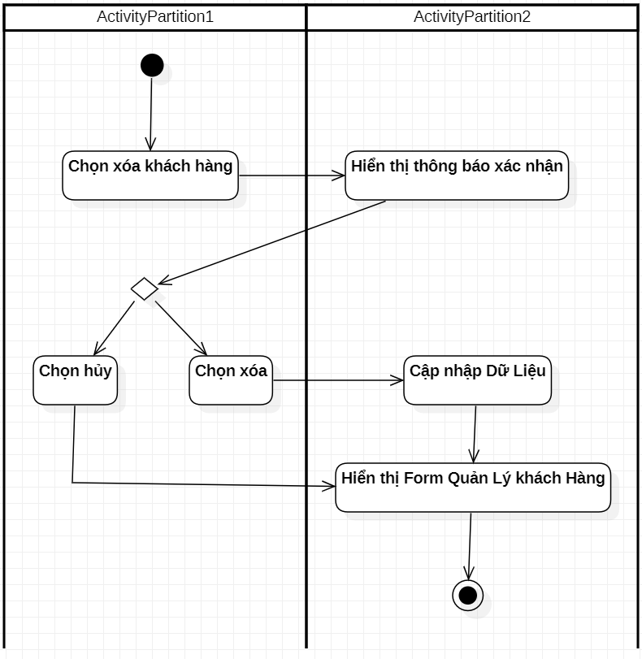

* 1. **Biểu Đồ Hoạt Động Hóa Đơn Bán**

**4.1.1 Thêm Hóa Đơn Bán**

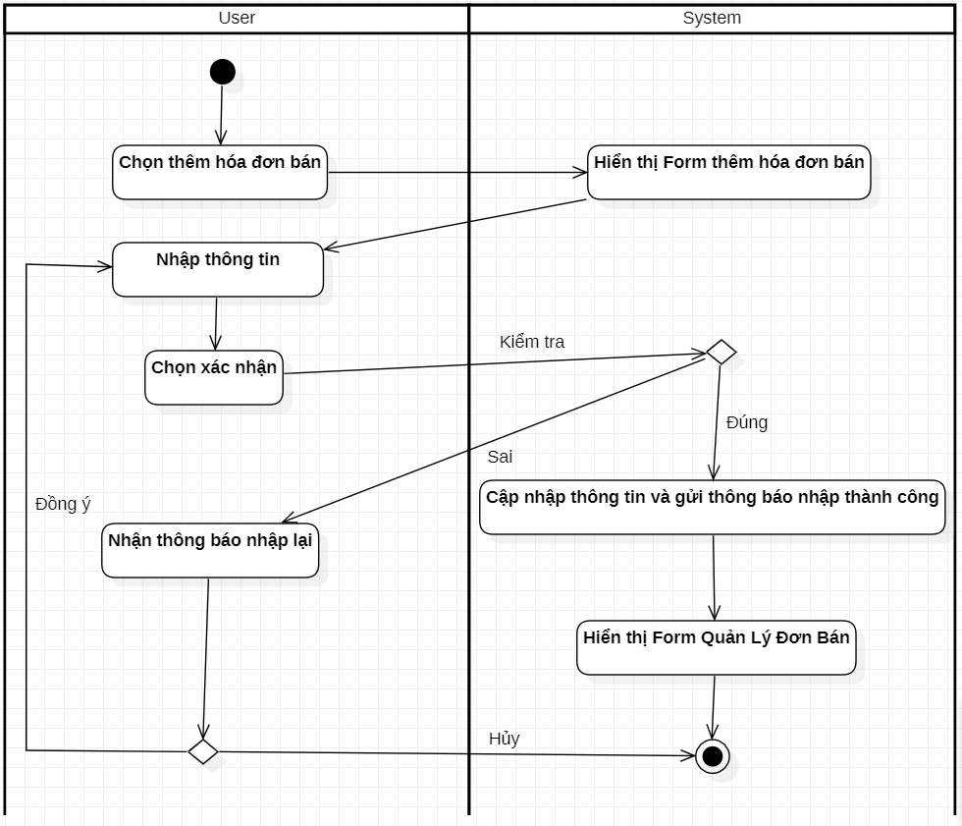

**4.1.2 Sửa thông tin Hóa Đơn Bán**

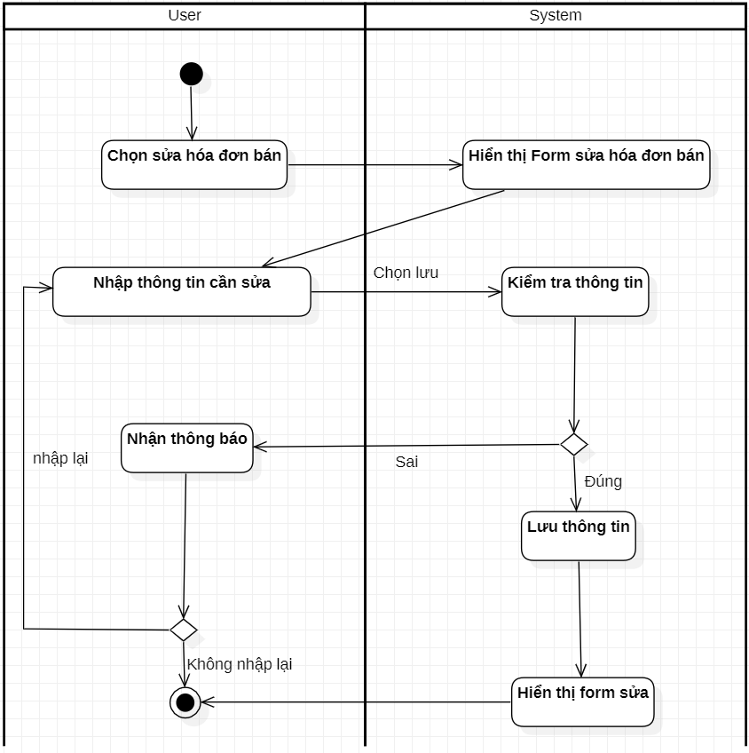

**4.1.3 Xóa Hóa Đơn Bán**

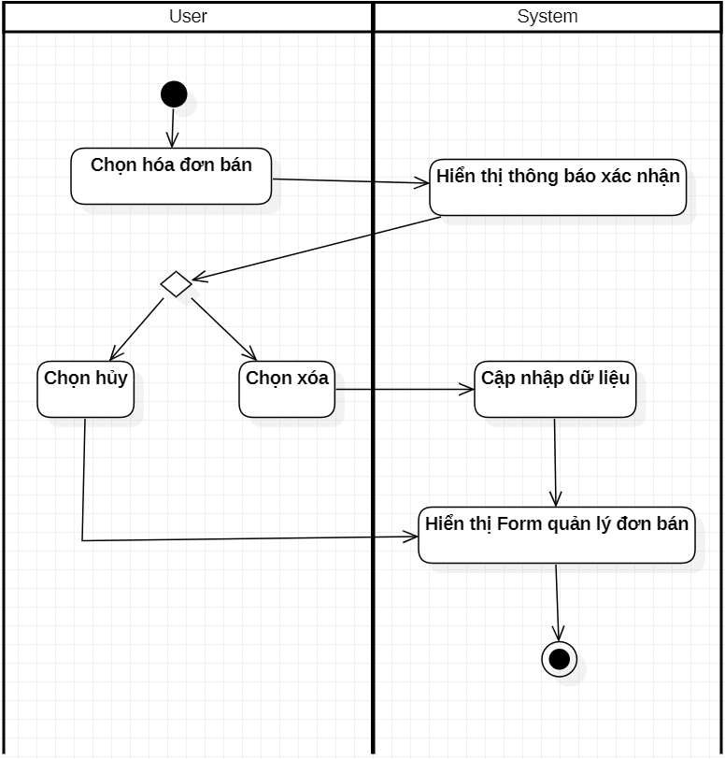

* 1. **Biểu Đồ Hoạt Động Hóa Đơn Nhập**

**4.1.1 Thêm Hóa Đơn Nhập**

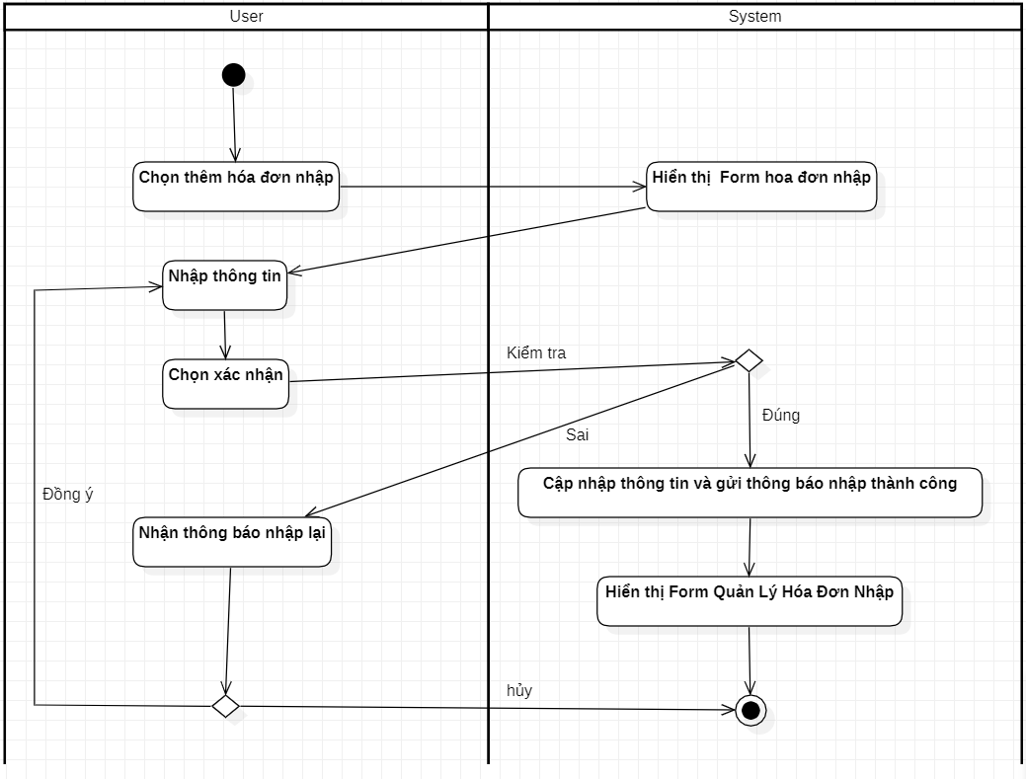

**4.1.2 Sửa thông tin Hóa Đơn Nhập**

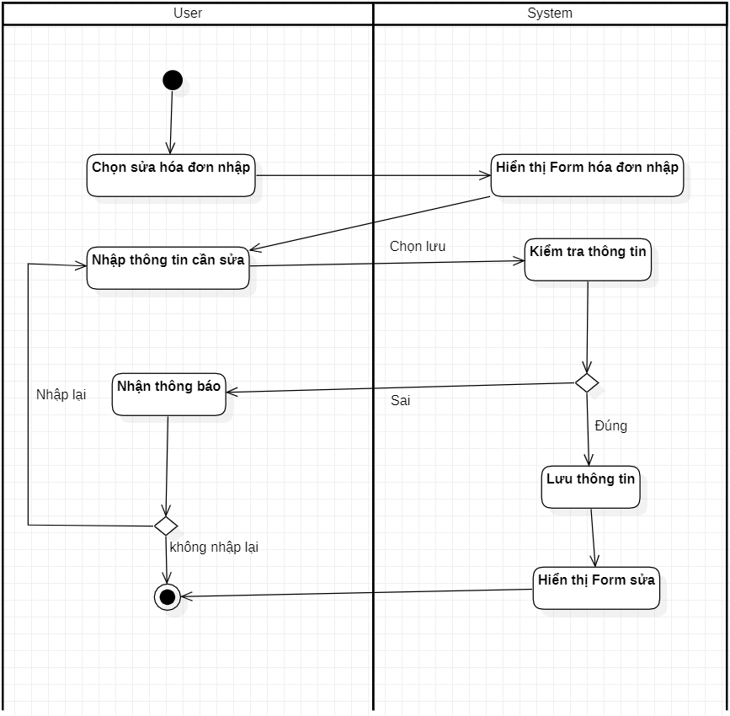

**4.1.3 Xóa Hóa Đơn Nhập**

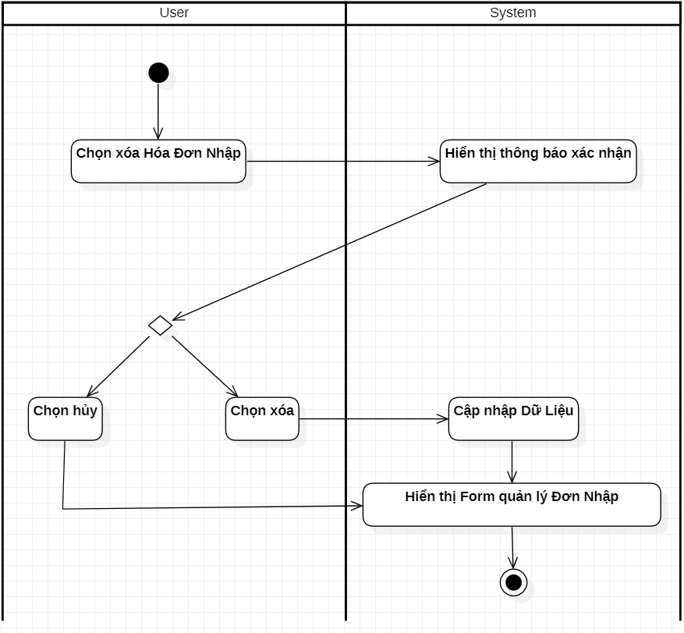

**5: BIỂU ĐỒ TRẠNG THÁI**

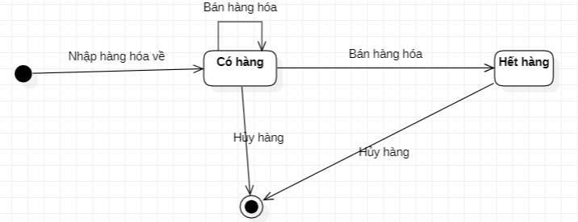

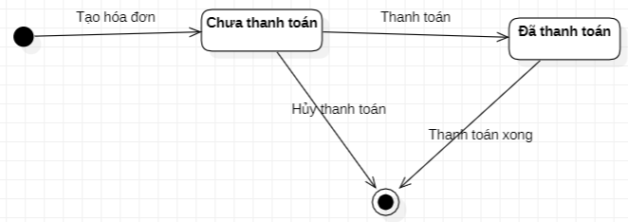

**6: BIỂU ĐỒ THÀNH PHÂN**

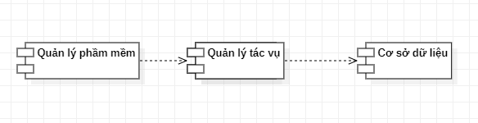

**7: BIỂU ĐỒ TRIỂN KHAI**

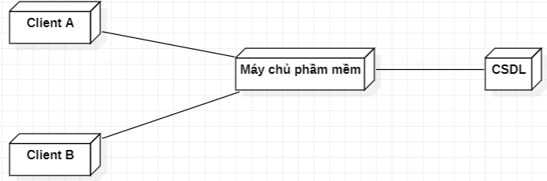

**8: THIẾT KẾ CSDL**

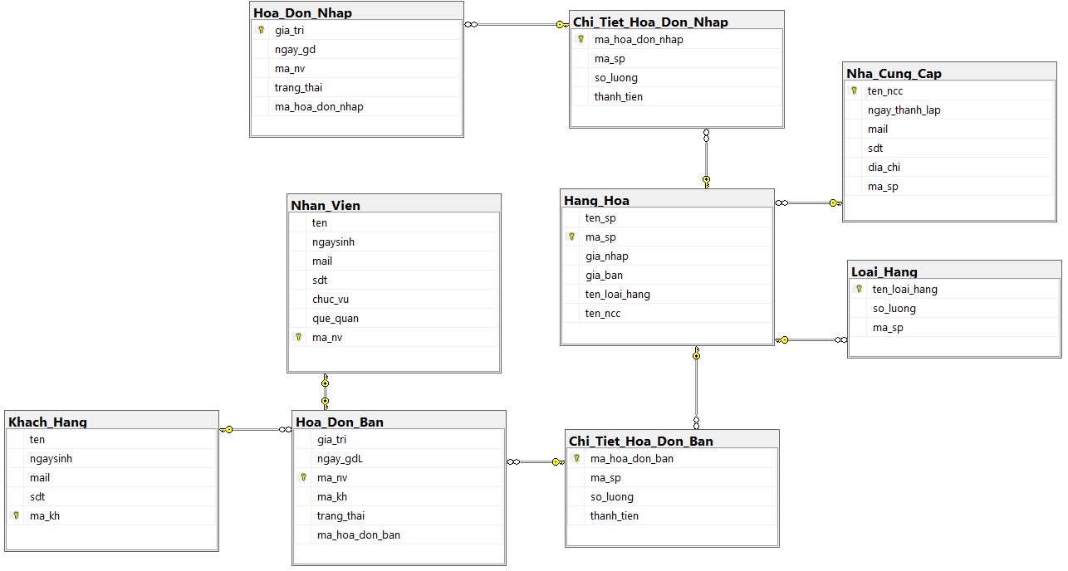

**KẾT LUẬN**

Bài báo cáo tập trung vào phân tích và thiết kế hệ thống quản lý hiệu sách offline. Trong thời đại công nghệ phát triển, việc mua sách trực tuyến ngày càng phổ biến, tuy nhiên, việc mua sách tại cửa hàng offline vẫn có giá trị đặc biệt. Hệ thống quản lý hiệu sách offline đóng vai trò quan trọng trong việc tổ chức hiệu quả quy trình bán hàng, quản lý kho sách và tương tác với khách hàng.

Bằng việc phân tích yêu cầu và chức năng cần thiết, chúng tôi đã thiết kế một hệ thống quản lý hiệu sách offline linh hoạt và dễ sử dụng. Mô hình hệ thống bao gồm sơ đồ, mô hình dữ liệu, giúp tạo ra cái nhìn toàn diện về hoạt động của hệ thống. Mục tiêu của hệ thống là nâng cao trải nghiệm mua sắm và tạo một môi trường cửa hàng sách chuyên nghiệp. Qua việc tối ưu hóa quy trình kinh doanh, quản lý kho sách và tương tác tích cực với khách hàng, hệ thống hỗ trợ cửa hàng sách duy trì và phát triển kinh doanh.

Tổng quan, bài báo cáo này cung cấp một cái nhìn tổng quan về phân tích và thiết kế hệ thống quản lý hiệu sách offline, nhằm tạo ra một giải pháp toàn diện cho các cửa hàng sách.